**TRƯỜNG ĐẠI HỌC QUY NHƠN**

**KHOA CÔNG NGHỆ THÔNG TIN**

**BÁO CÁO MÔN**

**PHÁT TRIỂN PHẦN MỀM HƯỚNG ĐỐI TƯỢNG**

**Đề tài:**

**QUẢN LÝ CỬA HÀNG BÁN LINH KIỆN VÀ**

**ĐIỆN THOẠI VERSION 1.0**

Giảng viên hướng dẫn: ThS. Nguyễn Thanh Bình

Giảng viên thực hành : ThS. Nguyễn Thanh Bình

Sinh viên thực hiện: Phạm Công Thịnh

Mã sinh viên: 3951050028

Lớp: CNTT K39C

***Quy Nhơn, ngày 07 tháng 01 năm 2020***

**Lời Cảm Ơn**

Đầu tiên, nhóm chúng em xin gởi lời cảm ơn chân thành đến tập thể quý Thầy Cô Trường Đại học Quy Nhơn và quý Thầy Cô khoa Công Nghệ Thông Tin đã giúp cho nhóm chúng em có những kiến thức cơ bản làm nền tảng để thực hiện đề tài này.

Đặc biệt, nhóm chúng em xin gửi lời cảm ơn và lòng biết ơn sâu sắc nhất tới Thầy Nguyễn Thanh Bình. Đã giúp nhóm chúng em hoàn thành tốt báo cáo môn học của mình.

Trong thời gian một học kỳ thực hiện đề tài, nhóm chúng em đã vận dụng những kiến thức nền tảng đã tích lũy đồng thời kết hợp với việc học hỏi và nghiên cứu những kiến thức mới. Từ đó, nhóm chúng em vận dụng tối đa những gì đã thu thập được để hoàn thành một báo cáo tốt nhất. Tuy nhiên, trong quá trình thực hiện, nhóm chúng em không tránh khỏi những thiếu sót. Chính vì vậy, nhóm chúng em rất mong nhận được những sự góp ý từ phía các Thầy Cô nhằm hoàn thiện những kiến thức mà nhóm chúng em đã học tập và là hành trang để nhóm chúng em thực hiện tiếp các đề tài khác trong tương lai.

Nhóm em xin chân thành cảm ơn quý Thầy Cô!

NHẬN XÉT CỦA GIẢNG VIÊN

………………………………………………………………………………………………....

…………………………………………………………………………………………………

…………………………………………………………………………………………………

…………………………………………………………………………………………………

…………………………………………………………………………………………………

…………………………………………………………………………………………………

…………………………………………………………………………………………………

…………………………………………………………………………………………………

…………………………………………………………………………………………………

…………………………………………………………………………………………………

…………………………………………………………………………………………………

…………………………………………………………………………………………………

…………………………………………………………………………………………………

…………………………………………………………………………………………………

…………………………………………………………………………………………………

…………………………………………………………………………………………………

…………………………………………………………………………………………………

…………………………………………………………………………………………………

…………………………………………………………………………………………………

…………………………………………………………………………………………………

…………………………………………………………………………………………………

…………………………………………………………………………………………………

…………………………………………………………………………………………………

…………………………………………………………………………………………………

…………………………………………………………………………………………………

……………………………………………………………………………………………………………………………………………………………………………………………………

**Mục lục**

Chương I: Giới Thiệu Đề Tài 1

**1.1** **Khảo sát hiện trạng** 1

**1.2** **Yều cầu hệ thống** 2

**1.2.1 Sơ đồ tổ chức hệ thống** 2

**1.2.2** **Chức năng nhiệm vụ của từng bộ phận** 2

Chương II: Mô Hình UseCase 6

**2.1** **Mô hình UseCase** 6

**2.2** **Danh sách các Actor** 6

**2.3** **Danh sách các Usecase** 7

**2.4** **Đăc tả UseCase** 8

**2.4.1 Đặc tả usecase “Đăng nhập”** 8

**2.4.2 Đặc tả usecase “Đăng xuất”** 8

**2.4.3 Đặc tả usecase “Thay đổi mật khẩu”** 9

**2.4.4 Đặc tả usecase “Quản lý sản phẩm”** 9

**2.4.5 Đặc tả usecase “Quản lý loại sản phẩm”** 11

**2.4.6 Đặc tả usecase “Quản lý nhân viên”** 13

**2.4.7 Đặc tả usecase “Quản lý nhà cung cấp”** 15

**2.4.8 Đặc tả usecase “Lập báo cáo tồn kho”** 17

**2.4.9 Đặc tả usecase “Lập báo cáo doanh thu bán hàng”** 17

**2.4.10 Đặc tả usecase “Lập báo cáo doanh thu đặt hàng online”** 18

**2.4.11 Đặc tả usecase “Lập báo cáo phiếu chi”** 19

**2.4.12 Đặc tả usecase “Lập báo cáo sản phẩm”** 19

**2.4.13 Đặc tả usecase “Quản lý nhập kho”** 20

**2.4.14 Đặc tả usecase “Quản lý xuất kho”** 22

**2.4.15 Đặc tả usecase “Quản lý kiểm kho”** 23

**2.4.16 Đặc tả usecase “Quản lý bán hàng”** 25

**2.4.17 Đặc tả usecase “Quản lý đặt hàng online”** 27

**2.4.18 Đặc tả usecase “Quản lý phiếu bảo hành”** 30

**2.4.19 Đặc tả usecase “Quản lý phiếu chi”** 31

Chương III: Phân Tích 34

**3.1** **Sơ đồ lớp** 34

**3.1.1** **Sơ đồ lớp (mức phân tích)** 34

**3.2.** **Sơ đồ trạng thái** 35

**3.2.1** **Đặt hàng** 35

**3.2.2** **Sản phẩm** 36

**3.2.3** **Bán hàng** 37

**3.2.4** **Phiếu nhập** 37

**3.2.5** **Phiếu xuất** 38

**3.3.** **Sơ đồ tuần tự** 40

**3.3.1** **Đăng nhập** 40

**3.3.2** **Đăng xuất** 40

**3.3.3** **Thay đổi mật khẩu** 41

**3.3.4** **Quản lý sản phẩm** 41

**3.3.5** **Quản lý loại sản phẩm** 42

**3.3.6** **Quản lý nhân viên** 43

**3.3.7** **Quản lý nhà cung cấp** 44

**3.3.8** **Lập báo cáo tồn kho** 45

**3.3.9** **Lập báo cáo doanh thu bán hàng** 46

**3.3.10** **Lập báo cáo doanh thu đặt hàng online** 46

**3.3.11** **Lập báo cáo phiếu chi** 47

**3.3.12** **Lập báo cáo sản phẩm** 47

**3.3.13** **Quản lý nhập kho** 48

**3.3.14** **Quản lý xuất kho** 49

**3.3.15** **Quản lý kiểm kho** 50

**3.3.16** **Quản lý bán hàng** 51

**3.3.17** **Quản lý đặt hàng online** 52

**3.3.18** **Quản lý phiếu bảo hành** 53

**3.3.19** **Quản lý phiếu chi** 54

Chương V: Thiết Kế Kiến Trúc 56

**5.1** **Kiến trúc hệ thống** 56

**5.1.1 Framework** 56

**5.1.2 Mô hình kiến trúc hệ thống** 56

**5.2** **Mô tả chi tiết thành phần trong hệ thống** 57

Chương VI: Thiết Kế Giao Diện 59

**6.1** **Danh sách các màn hình** 59

**6.2** **Mô tả chi tiết các màn hình** 60

**6.2.1** **Đăng nhập** 60

**6.2.2** **Trang quản trị (Admin)** 61

**6.2.3** **Danh sách phiếu bán hàng** 63

**6.2.4** **Lập phiếu bán hàng** 64

**6.2.5** **Danh sách phiếu bảo hành** 65

**6.2.6** **Lập phiếu bảo hành** 66

**6.2.7** **Danh sách phiếu kiểm kho** 67

**6.2.8** **Lập phiếu kiểm kho** 68

**6.2.10** **Lập phiếu nhập kho** 70

**6.2.11** **Danh sách phiếu xuất kho** 71

**6.2.12** **Lập phiếu xuất kho** 72

**6.2.13** **Danh sách phiếu chi** 73

**6.2.14** **Lập phiếu chi** 74

**6.2.15** **Danh sách phiếu đặt hàng** 75

**6.2.16** **Danh sách sản phẩm** 76

**6.2.17** **Thêm/sửa sản phẩm** 77

**6.2.18** **Danh sách loại sản phẩm** 78

**6.2.19** **Thêm/sửa loại sản phẩm** 79

**6.2.20** **Danh sách nhà cung cấp** 79

**6.2.21** **Thêm/sửa nhà cung cấp** 80

**6.2.22** **Danh sách nhân viên** 81

**6.2.23** **Thêm/sửa nhân viên** 82

**6.2.24** **Báo cáo bán hàng** 83

**6.2.25** **Báo cáo đặt hàng** 84

**6.2.26** **Báo cáo phiếu chi** 85

**6.2.27** **Báo cáo sản phẩm** 85

**6.2.28** **Báo cáo tồn kho** 86

Chương VII: Kết Luận 87

**7.1** **Môi trường phát triển và môi trường triển khai** 87

**7.2** **Kết quả đạt được** 87

**7.3** **Hướng phát triển** 87

# Chương I: Giới Thiệu Đề Tài

## **Khảo sát hiện trạng**

Ngày nay smartphone rất phổ biến nên có rất nhiều của hàng điện thoại di động mọc lên với nhiều quy mô khác nhau. Trong mỗi cửa hàng đều có một cách kinh doanh riêng tuy nhiên về các nghiệp vụ tương đối giống nhau (nhập kho, xuất kho, quản lý sản phẩm, báo cáo,...). Các thao tác đề làm trên giấy nên việc sai sót, mất mát dữ liệu và không mang tính tập trung là điều hiểu nhiên. Nắm bắt yêu cầu này nhóm đã lên kế hoạch xây dựng một phần mềm quản lý cửa hàng bán điện thoại di động nhằm đáp ứng những nghiệp vụ cơ bản của các cửa hàng này. Đây là một dự án không quá nhỏ nên việc xác định tính khả thi của nó rất cần thiết:

* Tốc độ phổ biến của smartphone nhanh đến chóng mặt nên rất nhiều người đặt chân vào kinh doanh thị trường này.
* Nếu trước kia các cửa hàng tốn nhiều thời gian cho các công đoạn thanh toán, quản lý sản phẩm,... thì nay đã có phần mềm hỗ trợ.
* Nếu dự án hoàn thành, sản phẩm sẽ được quản lý dễ dàng và chặc chẽ hơn, các công việc sẽ hoàn thanh nhanh chóng hơn.

## **Yều cầu hệ thống**

### **1.2.1 Sơ đồ tổ chức hệ thống**

Cửa hàng BK Computer kinh doanh các loại điện thoại và linh kiện liên quan (tai nghe, sạc điện thoại, thẻ nhớ) gồm có các bộ phận:

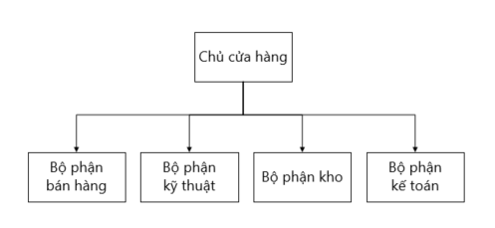

### **Chức năng nhiệm vụ của từng bộ phận**

#### **1.2.2.1 Chủ cửa hàng**

* Điều hành chung mọi hoạt động của cửa hàng.
* Quản lý và điều hành hoạt động của nhân viên.
* Quyết định giá chính thức cho từng loại mặt hàng.
* Nhận báo cáo từ các bộ phận khác.
* Theo dõi biến động giá cả và đưa ra bảng giá thích hợp cho từng loại hàng.

#### **Bộ phận kĩ thuật**

* Kiểm tra sản phẩm và thời hạn bảo hành: khi khách hàng mang hàng tới bảo hành. Bộ phận kỹ thuật sẽ kiểm tra sản phẩm và thời gian bảo hành của sản phẩm đó, nếu còn trong thời hạn bảo hành thì bộ phận kỹ thuật sẽ lập phiếu bảo hành.
* Lập phiếu bảo hành: phiếu tiếp nhận bảo hành có các thông tin của khách hàng, thông tin sản phẩm cần bảo hành, mô tả lỗi, hẹn ngày tới lấy sản phẩm. Trong trường hợp có thay thế linh kiện thì nhân viên có nhiệm vụ liên lạc với khách hàng để báo giá nếu máy đã hết hạn bảo hành.
* Chuyển sản phẩm cần bảo hành lên hãng: Nhân viên kỹ thuật sẽ đem sản phẩm về kho và chờ đến đợt chuyển các sản phẩm cần bảo hành về hãng phân phối để sửa chữa. Sau khi hãng bảo hành xong, hãng phân phối sẽ chuyển lại sản phẩm về cho cửa hàng.
* Khi khách hàng tới lấy sản phẩm, bộ phận kỹ thuật sẽ kiểm tra phiếu bảo hành của khách hàng, và trả sản phẩm cho khách hàng.

#### **Bộ phận bán hàng**

* Nhận đơn đặt hàng online
  + Sau khi khách hàng đặt hàng online trên web của cửa hàng (kèm theo các thông tin của khách hàng: tên, số điện thoại, email, địa chỉ,...), nhân viên bán hàng sẽ gọi đến khách hàng để xác nhận thông tin. Nếu thông tin khách hàng đúng, nhân viên này liên hệ nhân viên kho kiểm tra số lượng hàng trong kho có đáp ứng đơn hàng không? Nếu sản phẩm tại của hàng đã hết hoặc không đáp ứng đủ số lượng sản phẩm như hóa đơn đặt hàng online thì nhân viên sẽ liên hệ với khách hàng để thông tin cho khách hàng biết và hẹn ngày giao hàng cho khách hàng. Nếu thỏa thuận thành công thì nhân viên bán hàng sẽ cập nhật tình trạng hàng là đã xác nhận thông tin. Sau đó, nhân viên bán hàng in hóa đơn, gửi cho nhân viên giao hàng. Khi giao hàng, khách hàng ký tên, trả phí và nhận hoá đơn bản sao. Nhân viên giao hàng quay trở lại cửa hàng, trao tiền và hóa đơn cho nhân viên bán hàng. Trong trường hợp bộ phận bán hàng gọi điện cho khách hàng để xác nhận thông tin đặt hàng không thành công, thì sau 1 ngày, nhân viên bán hàng sẽ huỷ đơn đặt hàng của khách hàng đã đặt.
* Lập hóa đơn bán hàng
  + Nhân viên bán hàng sẽ giới thiệu sản phẩm cho khách hàng, ghi nhận thông tin đơn hàng, lập đơn hàng, khách hàng thanh toán tiền và nhận hàng.
* Lập báo cáo doanh thu bán hàng và đặt hàng online
  + Nhân viên nhận được yêu cầu xuất các báo cáo bán hàng.
  + Xuất báo cáo từ phần mềm và in ra.

#### **Bộ phận kế toán**

* Thanh toán tiền cho nhà cung cấp ngay khi nhận phiếu nhập kho.
* Báo cáo tình hình tài chính lên chủ cửa hàng.
* Căn cứ vào phiếu thu, chi trong tháng, kế toán lập báo cáo tình hình thu chi gửi lên chủ cửa hàng.

#### **Bộ phận kho**

* Lập phiếu nhập kho
  + Khi hàng trong kho hết hoặc không đủ đáp ứng cho khách hàng, nhân viên kho sẽ báo cáo cho chủ cửa hàng để liên hệ với nhà cung cấp. Sau đó chủ cửa hàng sẽ gửi đơn đặt hàng.
  + Khi có hàng về thì nhân viên kho sẽ kiểm tra chất lượng và số lượng của hàng theo phiếu giao hàng của từng mặt hàng trước khi nhập vào kho.
  + Nếu chất lượng và số lượng đảm bảo, nhân viên kho sẽ lập 1 phiếu nhập kho, trên phiếu ghi rõ tên nhà cung cấp và các thông tin hàng được nhập. Sau đó sẽ chuyển phiếu nhập kho sang bộ phận kế toán để thanh toán tiền cho nhà cung cấp.
  + Trong trường hợp số lượng và chất lượng không đảm bảo yêu cầu, thì nhân viên kho sẽ báo cho chủ cửa hàng. Chủ cửa hàng sẽ thông báo cho nhà cung cấp.
  + Lập phiếu nhập kho để xác định rằng đã nhận đầy đủ sản phẩm.
* Lập phiếu xuất kho
  + Khi số lượng sản phẩm hiện có ở cửa hàng không đáp ứng được số lượng mua của khách hàng tại thời điểm đó nhân viên bán hàng sẽ báo cho nhân viên kho để xuất ra số lượng sản phẩm theo yêu cầu.
  + Nhân viên kho sẽ vào kho và kiểm tra xem có còn đủ số lượng sản phẩm trong kho không.
  + Nếu còn sản phẩm thì lấy đúng theo số lượng sản phẩm đã yêu cầu và lập phiếu xuất kho.
  + Nếu số lượng sản phẩm yếu cầu không đủ thì tiến hành từ chối xuất và nhân viên kho sẽ thông báo lại cho nhân viên bán hàng.
* Lập phiếu kiểm kho
  + Kiểm kê định kỳ hoặc bất kỳ theo yêu cầu của chủ cửa hàng nhằm xác định số lượng hàng thực và số lượng trên phần mềm.
* Lập báo cáo thống kê
  + Nhận yêu cầu từ chủ cửa hàng về báo cáo thông kê tồn kho.
  + Nhân viên sẽ xuất thông tin của các lần xuất nhập kho và tồn hiện tại.
* Lập báo cáo sản phẩm
  + Nhân viên sẽ lập báo cáo tình trạng của sản phẩm trong kho như: Tên sản phẩm, model name, số lượng tồn, giá bán, giảm giá, tình trạng (Đang kinh doanh hoặc ngừng kinh doanh).

# Chương II: Mô Hình UseCase

## **Mô hình UseCase**

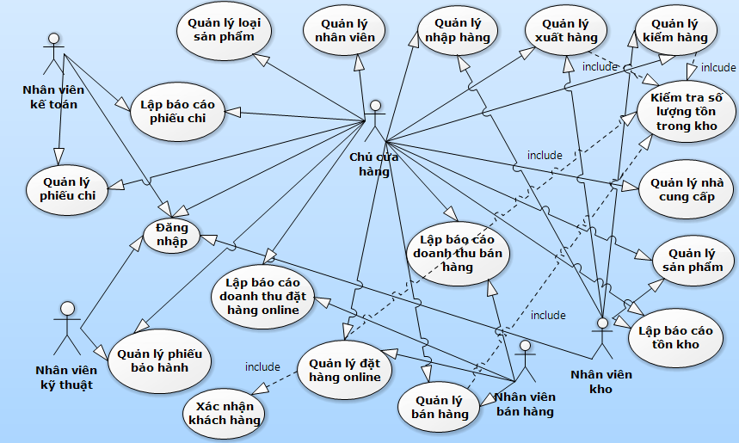

## **Danh sách các Actor**

|  |  |  |
| --- | --- | --- |
| STT | Tên Actor | Ý nghĩa/Ghi chú |
| 1 | Chủ cửa hàng | Người có vị trí cao nhất, chịu trách nhiệm quản lý điều hành cửa hàng. |
| 2 | Nhân viên kho | Chịu trách nhiệm quản lý kho, nhập hàng, xuất hàng, kiểm kê hàng. |
| 3 | Nhân viên bán hàng | Chịu trách nhiệm bán hàng, quản lý các đơn đặt hàng online. |
| 4 | Nhân viên kỹ thuật | Chịu trách nhiệm quản lý về bảo hành sản phẩm cho khách hàng và tư vấn thông tin kỹ thuật cho khách hàng. |
| 5 | Nhân viên kế toán | Chịu trách nhiệm quản lý tài chính. |

## **Danh sách các Usecase**

|  |  |  |
| --- | --- | --- |
| STT | Tên Usecase | Ý nghĩa/Ghi chú |
| 1 | Đăng nhập |  |
| 2 | Đăng xuất |  |
| 3 | Thay đổi mật khẩu |  |
| 4 | Quản lý sản phẩm | Thêm/Sửa thông tin sản phẩm |
| 5 | Quản lý loại sản phẩm | Thêm/Sửa thông tin loại sản phẩm |
| 6 | Quản lý nhân viên | Thêm/Sửa thông tin nhân viên |
| 7 | Quản lý nhà cung cấp | Thêm/Sửa thông tin nhà cung cấp |
| 8 | Lập báo cáo tồn kho | Xuất file pdf/excel |
| 9 | Lập báo cáo doanh thu bán hàng | Xuất file pdf/excel |
| 10 | Lập báo cáo doanh thu đặt hàng online | Xuất file pdf/excel |
| 11 | Lập báo cáo chi tiêu | Xuất file pdf/excel |
| 12 | Lập báo cáo sản phẩm | Xuất file pdf/excel |
| 13 | Quản lý nhập kho | Tạo/hủy phiếu nhập kho |
| 14 | Quản lý xuất kho | Tạo/hủy phiếu xuất kho |
| 15 | Quản lý kiểm kho | Tạo/hủy phiếu kiểm kho |
| 16 | Quản lý bán hàng | Tạo/hủy phiếu bán hàng |
| 17 | Quản lý đặt hàng online |  |
| 18 | Quản lý bảo hành | Tạo/hủy phiếu bảo hành |
| 19 | Quản lý phiếu chi | Tạo/hủy phiếu chi |

## **Đăc tả UseCase**

### **2.4.1 Đặc tả usecase “Đăng nhập”**

|  |  |
| --- | --- |
| Tên chức năng | Đăng nhập |
| Tóm tắt | Chức năng đăng nhập vào hệ thống. |
| Dòng sự kiện chính | 1. Hệ thống hiển thị form đăng nhập.  2. Người dung nhập tên và tài khoản (cả 2 trường này đều bắt buộc nhập) và nhấn “Đăng nhập”.  3. Hệ thống kiểm tra thông tin đăng nhập  (Dòng sự kiện khác: Thông tin đăng nhập sai).  4. Hệ thống hiển thị form chính. |
| Dòng sự kiện khác | 1. Thông tin đăng nhập sai:  Hệ thống hiển thị thông báo tài khoản đăng nhập không hợp lệ. |

### **2.4.2 Đặc tả usecase “Đăng xuất”**

|  |  |
| --- | --- |
| Tên chức năng | Đăng xuất |
| Tóm tắt | Chức năng đăng xuất ra hệ thống. |
| Dòng sự kiện chính | 1. Người dùng nhấn vào Đăng xuất  2. Hệ thống đăng xuất và trở về màn hình login |
| Dòng sự kiện khác | Không có |

### 

### **2.4.3 Đặc tả usecase “Thay đổi mật khẩu”**

|  |  |
| --- | --- |
| Tên chức năng | Thay đổi mật khẩu |
| Tóm tắt | Thay đổi mật khẩu cho tài khoản người dùng |
| Dòng sự kiện chính | 1. Người dùng nhấn tài khoản của mình và chọn “Thay đổi mật khẩu”  2. Người dùng nhập mật khẩu cũ, mật khẩu mới và xác nhận mật khẩu mới |
| Dòng sự kiện khác | Không có |

### **2.4.4 Đặc tả usecase “Quản lý sản phẩm”**

#### 2.4.4.1 Thêm sản phẩm

|  |  |
| --- | --- |
| Tên chức năng | Thêm sản phẩm |
| Tóm tắt | Thêm các thông tin của sản phẩm như: tên sản phẩm, tên model, nhà sản xuất, thời hạn bảo hành và các thông tin chi tiết khác. |
| Dòng sự kiện chính | 1. Vào mục quản lý sản phẩm, nhấn nút “Thêm sản phẩm”.  2. Người dùng nhập các thông tin cần thiết (trong đó có một số thông tin bắt buộc) và nhấn “Lưu”.  3. Hệ thống kiểm tra thông tin, nếu các thông tin hợp lệ sẽ tiến hành bước tiếp theo.  (Dòng sự kiện khác: Thông tin không hợp lệ).  4. Hệ thống lưu dữ liệu và thông báo thành công.  (Dòng sự kiện khác: Không thể thêm sản phẩm xuống cơ sở dữ liệu). |
| Dòng sự kiện khác | 1. Thông tin không hợp lệ:  Hệ thống hiển thị thông báo màu đỏ ngay tại chỗ bị lỗi và yêu cầu nhập lại thông tin.  2. Không thể lưu xuống cơ sở dữ liệu: Lỗi trong lúc thêm => Yêu cầu người dùng nhập lại thông tin, nếu vẫn bị lỗi nên liên hệ với nhóm phát triển. |

#### 2.4.4.2 Sửa sản phẩm

|  |  |
| --- | --- |
| Tên chức năng | Cập nhật thông tin sản phẩm |
| Tóm tắt | Cập nhật thông tin của sản phẩm  Hệ thống chỉ cho phép cập nhật hầu hết các thông tin. |
| Dòng sự kiện chính | 1. Vào mục danh sách sản phẩm, nhấn vào nút sửa của một mẫu sản phẩm  2. Người dùng nhập các thông tin cần thiết (trong đó có một số thông tin bắt buộc) và nhấn “Lưu”.  3. Hệ thống kiểm tra thông tin, nếu các thông tin hợp lệ sẽ tiến hành bước tiếp theo.  (Dòng sự kiện khác: Thông tin không hợp lệ).  4. Hệ thống lưu dữ liệu và thông báo thành công.  (Dòng sự kiện khác: Không thể cập nhật xuống cơ sở dữ liệu) |
| Dòng sự kiện khác | 1. Thông tin không hợp lệ:  Hệ thống hiển thị thông báo yêu cầu nhập lại thông tin.  2. Không thể cập nhật cơ sở dữ liệu: Lỗi trong lúc cập nhật => Yêu cầu người dùng nhập lại thông tin, nếu vẫn bị lỗi nên liên hệ với nhóm phát triển. |

### **2.4.5 Đặc tả usecase “Quản lý loại sản phẩm”**

#### 2.4.5.1 Thêm loại sản phẩm

|  |  |
| --- | --- |
| Tên chức năng | Thêm loại sản phẩm |
| Tóm tắt | Thêm các thông tin của loại sản phẩm như: tên loại sản phẩm, phần trăm lợi nhuận. |
| Dòng sự kiện chính | 1. Vào mục quản lý loại sản phẩm, nhấn nút “Thêm loại sản phẩm”.  2. Người dùng nhập các thông tin cần thiết (trong đó có một số thông tin bắt buộc) và nhấn “Lưu”  3. Hệ thống kiểm tra thông tin, nếu các thông tin hợp lệ sẽ tiến hành bước tiếp theo.  (Dòng sự kiện khác: Thông tin không hợp lệ)  4. Hệ thống lưu dữ liệu và thông báo thành công.  (Dòng sự kiện khác: Không thể thêm xuống cơ sở dữ liệu) |
| Dòng sự kiện khác | 1. Thông tin không hợp lệ:  Hệ thống hiển thị thông báo màu đỏ ngay tại chỗ bị lỗi và yêu cầu nhập lại thông tin.  2. Không thể lưu xuống cơ sở dữ liệu: Lỗi trong lúc thêm => Yêu cầu người dùng nhập lại thông tin, nếu vẫn bị lỗi nên liên hệ với nhóm phát triển |

#### 2.4.5.2 Sửa loại sản phẩm

|  |  |
| --- | --- |
| Tên chức năng | Cập nhật thông tin loại sản phẩm |
| Tóm tắt | Cập nhật thông tin của loại sản phẩm |
| Dòng sự kiện chính | 1. Vào mục danh sách loại sản phẩm, nhấn vào nút sửa của một mẫu loại sản phẩm  2. Người dùng nhập các thông tin cần thiết (trong đó có một số thông tin bắt buộc) và nhấn “Lưu”.  3. Hệ thống kiểm tra thông tin, nếu các hông tin hợp lệ sẽ tiến hành bước tiếp theo.  (Dòng sự kiện khác: Thông tin không hợp lệ)  4. Hệ thống lưu dữ liệu và thông báo thành công.  (Dòng sự kiện khác: Không thể cập nhật xuống cơ sở dữ liệu) |
| Dòng sự kiện khác | 1. Thông tin không hợp lệ:  Hệ thống hiển thị thông báo yêu cầu nhập lại thông tin.  2. Không thể cập nhật cơ sở dữ liệu: Lỗi trong lúc cập nhật => Yêu cầu người dùng nhập lại thông tin, nếu vẫn bị lỗi nên liên hệ với nhóm phát triển |

### 

### **2.4.6 Đặc tả usecase “Quản lý nhân viên”**

#### 2.4.6.1 Thêm nhân viên

|  |  |
| --- | --- |
| Tên chức năng | Thêm nhân viên |
| Tóm tắt | Thêm các thông tin của nhân viên. |
| Dòng sự kiện chính | 1. Vào mục quản lý nhân viên, nhấn nút “Thêm nhân viên”.  2. Người dùng nhập các thông tin cần thiết (trong đó có một số thông tin bắt buộc) và nhấn “Lưu”  3. Hệ thống kiểm tra thông tin, nếu các thông tin hợp lệ sẽ tiến hành bước tiếp theo  (Dòng sự kiện khác: Thông tin không hợp lệ)  4. Hệ thống lưu dữ liệu và thông báo thành công.  5. Sau khi thêm nhân viên thành công thì hệ thống sẽ gửi một email đến email mà nhân viên đăng ký với nội dụng: username và password của nhân viên.  (Dòng sự kiện khác: Không thể thêm xuống cơ sở dữ liệu) |
| Dòng sự kiện khác | 1. Thông tin không hợp lệ: Hệ thống hiển thị thông báo yêu cầu nhập lại thông tin.  2. Không thể cập nhật cơ sở dữ liệu: Lỗi trong lúc cập nhật => Yêu cầu người dùng nhập lại thông tin, nếu vẫn bị lỗi nên liên hệ với nhóm phát triển. |

#### 2.4.6.2 Sửa nhân viên

|  |  |
| --- | --- |
| Tên chức năng | Cập nhật thông tin nhân viên |
| Tóm tắt | Cập nhật thông tin của nhân viên. Hệ thống chỉ cho phép cập nhật hầu hết các thông tin. |
| Dòng sự kiện chính | 1. Vào mục quản lý nhân viên, nhấn vào nút nhân viên  2. Hệ thống sẽ hiển thị giao diện danh sách nhân viên  3. Người dùng chọn nhân viên muốn sửa và nhấn vào nút “Sửa”  4. Người dùng nhập các thông tin cần thiết (trong đó có một số thông tin bắt buộc) và nhấn “Lưu”.  5. Hệ thống kiểm tra thông tin, nếu các thông tin hợp lệ sẽ tiến hành bước tiếp theo.  (Dòng sự kiện khác: Thông tin không hợp lệ)  6. Hệ thống lưu dữ liệu và thông báo thành công.  (Dòng sự kiện khác: Không thể cập nhật xuống cơ sở dữ liệu) |
| Dòng sự kiện khác | 1. Thông tin không hợp lệ:  Hệ thống hiển thị thông báo yêu cầu nhập lại thông tin.  2. Không thể cập nhật cơ sở dữ liệu: Lỗi trong lúc cập nhật => Yêu cầu người dùng nhập lại thông tin, nếu vẫn bị lỗi nên liên hệ với nhóm phát triển |

### 

### **2.4.7 Đặc tả usecase “Quản lý nhà cung cấp”**

#### 2.4.7.1 Thêm nhà cung cấp

|  |  |
| --- | --- |
| Tên chức năng | Thêm nhà cung cấp |
| Tóm tắt | Thêm các thông tin nhà cung cấp |
| Dòng sự kiện chính | 1. Vào mục quản lý nhà cung cấp, nhấn nút “Thêm nhà cung cấp”.  2. Người dùng nhập các thông tin cần thiết (trong đó có một số thông tin bắt buộc) và nhấn “Lưu”  3. Hệ thống kiểm tra thông tin, nếu các thông tin hợp lệ sẽ tiến hành bước tiếp theo  (Dòng sự kiện khác: Thông tin không hợp lệ)  4. Hệ thống lưu dữ liệu và thông báo thành công.  (Dòng sự kiện khác: Không thể thêm xuống cơ sở dữ liệu) |
| Dòng sự kiện khác | 1. Thông tin không hợp lệ: Hệ thống hiển thị thông báo yêu cầu nhập lại thông tin.  2. Không thể cập nhật cơ sở dữ liệu: Lỗi trong lúc cập nhật => Yêu cầu người dùng nhập lại thông tin, nếu vẫn bị lỗi nên liên hệ với nhóm phát triển |

#### 2.4.7.2 Sửa nhà cung cấp

|  |  |
| --- | --- |
| Tên chức năng | Cập nhật thông tin nhà cung cấp |
| Tóm tắt | Cập nhật thông tin của nhà cung cấp |
| Dòng sự kiện chính | 1. Vào mục quản lý nhà cung cấp, nhấn vào nút nhà cung cấp  2. Hệ thống sẽ hiển thị giao diện danh sách nhà cung cấp  3. Người dùng chọn nhà cung cấp muốn sửa và nhấn vào nút “Sửa”  4. Người dùng nhập các thông tin cần thiết (trong đó có một số thông tin bắt buộc) và nhấn “Lưu”.  5. Hệ thống kiểm tra thông tin, nếu các thông tin hợp lệ sẽ tiến hành bước tiếp theo.  (Dòng sự kiện khác: Thông tin không hợp lệ)  6. Hệ thống lưu dữ liệu và thông báo thành công.  (Dòng sự kiện khác: Không thể cập nhật xuống cơ sở dữ liệu) |
| Dòng sự kiện khác | 1. Thông tin không hợp lệ:  Hệ thống hiển thị thông báo yêu cầu nhập lại thông tin.  2. Không thể cập nhật cơ sở dữ liệu: Lỗi trong lúc cập nhật => Yêu cầu người dùng nhập lại thông tin, nếu vẫn bị lỗi nên liên hệ với nhóm phát triển |

### 

### **2.4.8 Đặc tả usecase “Lập báo cáo tồn kho”**

|  |  |
| --- | --- |
| Tên chức năng | Lập báo cáo tồn kho |
| Tóm tắt | Lập báo tồn kho, nội dung báo cáo bao gồm danh sách tên sản phẩm, model sản phẩm, số lượng đầu kì, số lượng cuối kì, số lượng nhập kho và số lượng xuất kho. |
| Dòng sự kiện chính | 1. Vào mục báo cáo chọn chức năng báo cáo tồn kho.  2. Người dùng chọn tháng, chọn năm và nhấn “Xem”.  Hệ thống kiểm tra thông tin, và hiển thị thông tin cần thiết cho người dùng.  3. Người dùng chọn xuất file pdf/excel |
| Dòng sự kiện khác | Thông tin lọc không có:  Hệ thống hiển thị thông báo yêu cầu dữ liệu lọc không có nên không thể xuất ra file pdf/excel. Yêu cầu người dùng lọc lại thông tin |

### **2.4.9 Đặc tả usecase “Lập báo cáo doanh thu bán hàng”**

|  |  |
| --- | --- |
| Tên chức năng | Lập báo cáo doanh thu bán hàng |
| Tóm tắt | Lập báo doanh thu bán hàng, nội dung báo cáo bao gồm: thời gian từ ngày đến ngày, số hóa đơn được lập trong ngày và tổng tiền thu được |
| Dòng sự kiện chính | 1. Vào mục báo cáo chọn chức năng báo cáo doanh thu bán hàng.  2. Người dùng chọn mốc thời gian từ ngày, đến ngày và nhấn “Xem”.  Hệ thống kiểm tra thông tin, và hiển thị thông tin cần thiết cho người dùng.  3. Người dùng chọn xuất file pdf/excel |
| Dòng sự kiện khác | Thông tin lọc không có:  Hệ thống hiển thị thông báo yêu cầu dữ liệu lọc không có nên không thể xuất ra file pdf/excel. Yêu cầu người dùng lọc lại thông tin |

### **2.4.10 Đặc tả usecase “Lập báo cáo doanh thu đặt hàng online”**

|  |  |
| --- | --- |
| Tên chức năng | Lập báo cáo doanh thu đặt hàng online |
| Tóm tắt | Lập báo doanh thu đặt hàng, nội dung báo cáo bao gồm: thời gian từ ngày đến ngày, số hóa đơn được lập trong ngày và tổng tiền thu được |
| Dòng sự kiện chính | 1. Vào mục báo cáo chọn chức năng báo cáo doanh thu đặt hàng online.  2. Người dùng chọn mốc thời gian từ ngày, đến ngày và nhấn “Xem”.  Hệ thống kiểm tra thông tin, và hiển thị thông tin cần thiết cho người dùng.  3. Người dùng chọn xuất file pdf/excel |
| Dòng sự kiện khác | Thông tin lọc không có:  Hệ thống hiển thị thông báo yêu cầu dữ liệu lọc không có nên không thể xuất ra file pdf/excel. Yêu cầu người dùng lọc lại thông tin |

### 

### **2.4.11 Đặc tả usecase “Lập báo cáo phiếu chi”**

|  |  |
| --- | --- |
| Tên chức năng | Lập báo cáo chi tiêu |
| Tóm tắt | Lập báo doanh phiếu chi, nội dung báo cáo bao gồm: thời gian từ ngày đến ngày, số phiếu chi được lập trong ngày và tổng tiền chi |
| Dòng sự kiện chính | 1. Vào mục báo cáo chọn chức năng báo cáo doanh thu phiếu chi  2. Người dùng chọn mốc thời gian từ ngày, đến ngày và nhấn “Xem”.  Hệ thống kiểm tra thông tin, và hiển thị thông tin cần thiết cho người dùng.  3. Người dùng chọn xuất file pdf/excel |
| Dòng sự kiện khác | Thông tin lọc không có:  Hệ thống hiển thị thông báo yêu cầu dữ liệu lọc không có nên không thể xuất ra file pdf/excel. Yêu cầu người dùng lọc lại thông tin |

### **2.4.12 Đặc tả usecase “Lập báo cáo sản phẩm”**

|  |  |
| --- | --- |
| Tên chức năng | Lập báo cáo sản phẩm |
| Tóm tắt | Lập báo doanh sản phẩm, nội dung báo cáo bao gồm: tên sản phẩm, model name, số lượng tồn, giá bán, giảm giá, trạng thái. |
| Dòng sự kiện chính | 1. Vào mục báo cáo chọn chức năng báo cáo sản phẩm  2. Người dùng chọn trạng thái của sản phẩm: “Đang kinh doanh” hoặc “Ngừng kinh doanh”  Hệ thống kiểm tra thông tin, và hiển thị thông tin cần thiết cho người dùng.  3. Người dùng chọn xuất file pdf/excel |
| Dòng sự kiện khác | Thông tin lọc không có:  Hệ thống hiển thị thông báo yêu cầu dữ liệu lọc không có nên không thể xuất ra file pdf/excel. Yêu cầu người dùng lọc lại thông tin |

### **2.4.13 Đặc tả usecase “Quản lý nhập kho”**

#### 2.4.13.1 Lập phiếu nhập kho

|  |  |
| --- | --- |
| Tên chức năng | Lập phiếu nhập kho |
| Tóm tắt | Sản phẩm được cửa hàng mua và nhập vào kho. |
| Dòng sự kiện chính | 1. Người dùng chọn mục quản lý phiếu nhập kho và nhấn vào nút lập phiếu nhập kho  2. Hệ thống sẽ hiển thị giao diện phiếu nhập kho và yêu cầu người dùng nhập thông tin  3. Người dùng điền thông tin vào phiếu nhập kho  4. Người dùng chọn in phiếu nhập kho thì hệ thống sẽ in phiếu nhập kho cho người dùng  5. Sau khi nhập thông tin và in phiếu thì người dùng sẽ chọn nút “Lưu”  6. Hệ thống kiểm tra thông tin và lưu dữ liệu và thông báo thành công.  7. Nếu thêm thành công thì trạng thái của phiếu nhập hàng sẽ là “Hoàn thành”  (Dòng sự kiện khác: Không thể thêm sản phẩm vào kho) |
| Dòng sự kiện khác | 1. Thông tin không hợp lệ:  Hệ thống hiển thị thông báo yêu cầu nhập lại thông tin.  2. Không thể cập nhật cơ sở dữ liệu  Nguyên nhân: Lỗi trong lúc cập nhật => Yêu cầu người dùng nhập lại thông tin, nếu vẫn bị lỗi nên liên hệ với nhóm phát triển |

#### 2.4.13.2 Hủy phiếu nhập kho

|  |  |
| --- | --- |
| Tên chức năng | Hủy phiếu nhập kho |
| Tóm tắt | Usercase này cho phép người dùng hủy phiếu nhập hàng |
| Dòng sự kiện chính | 1. Người dùng chọn mục quản lý phiếu nhập hàng và nhấn vào nút phiếu nhập kho  2. Hệ thống sẽ hiển thị giao diện danh sách phiếu nhập kho  3. Người dùng chọn phiếu nhập kho muốn hủy và nhấn vào nút “Hủy”  4. Hệ thống sẽ hiển thị giao diện hủy phiếu nhập kho và có một dòng thông báo cho người dùng xác thực việc hủy phiếu nhập kho  5. Người dùng chọn nút “Hủy phiếu nhập kho”  6. Hệ thống kiểm tra thông tin và hủy phiếu nhập kho  7. Hủy thành công thì trạng thái của phiếu nhập kho sẽ thành “Đã hủy”  (Dòng sự kiện khác: Không thể hủy phiếu nhập kho) |
| Dòng sự kiện khác | Không thể hủy phiếu nhập kho  Nếu bị lỗi nên liên hệ với nhóm phát triển |

### **2.4.14 Đặc tả usecase “Quản lý xuất kho”**

#### 2.4.14.1 Lập phiếu xuất kho

|  |  |
| --- | --- |
| Tên chức năng | Lập phiếu xuất kho |
| Tóm tắt | Sản phẩm được người dùng xuất ra ngoài cửa hàng để bán. |
| Dòng sự kiện chính | 1. Người dùng chọn mục quản lý phiếu xuất kho và nhấn vào nút lập phiếu xuất kho  2. Hệ thống sẽ hiển thị giao diện phiếu xuất kho và yêu cầu người dùng nhập thông tin  3. Người dùng điền thông tin vào phiếu xuất kho  4. Người dùng chọn in phiếu xuất kho thì hệ thống sẽ in phiếu xuất kho cho người dùng  5. Sau khi nhập thông tin và in phiếu thì người dùng sẽ chọn nút “Lưu”  6. Hệ thống kiểm tra thông tin và lưu dữ liệu và thông báo thành công.  7. Nếu thêm thành công thì trạng thái của phiếu xuất kho sẽ là “Hoàn thành”  (Dòng sự kiện khác: Không thể xuất sản phẩm) |
| Dòng sự kiện khác | 1. Thông tin không hợp lệ:  Hệ thống hiển thị thông báo yêu cầu nhập lại thông tin.  2. Không thể cập nhật cơ sở dữ liệu  Nguyên nhân: Lỗi trong lúc cập nhật => Yêu cầu người dùng nhập lại thông tin, nếu vẫn bị lỗi nên liên hệ với nhóm phát triển. |

#### 2.4.14.2 Hủy phiếu xuất kho

|  |  |
| --- | --- |
| Tên chức năng | Hủy phiếu xuất kho |
| Tóm tắt | Usercase này cho phép người dùng hủy phiếu xuất kho |
| Dòng sự kiện chính | 1. Người dùng chọn mục quản lý phiếu xuất kho và nhấn vào nút phiếu xuất kho  2. Hệ thống sẽ hiển thị giao diện danh sách phiếu xuất kho  3. Người dùng chọn phiếu xuất kho muốn hủy và nhấn vào nút “Hủy”  4. Hệ thống sẽ hiển thị giao diện hủy phiếu xuất kho và có một dòng thông báo cho người dùng xác thực việc hủy phiếu xuất kho  5. Người dùng chọn nút “Hủy phiếu xuất kho”  6. Hệ thống kiểm tra thông tin và hủy phiếu xuất kho  7. Hủy thành công thì trạng thái của phiếu xuất kho sẽ thành “Đã hủy”  (Dòng sự kiện khác: Không thể hủy phiếu xuất kho) |
| Dòng sự kiện khác | Không thể hủy phiếu xuất kho  Nếu bị lỗi nên liên hệ với nhóm phát triển |

### **2.4.15 Đặc tả usecase “Quản lý kiểm kho”**

#### 2.4.15.1 Lập phiếu kiểm kho

|  |  |
| --- | --- |
| Tên chức năng | Lập phiếu kiểm kho |
| Tóm tắt | Usercase này cho phép người dùng kiểm kê hàng hóa trong kho, số lượng thực của từng sản phẩm |
| Dòng sự kiện chính | 1. Người dùng chọn mục quản lý phiếu kiểm kho và nhấn vào nút tạo phiếu kiểm kho  2. Hệ thống sẽ hiển thị giao diện phiếu kiểm kho và yêu cầu người dùng nhập thông tin  3. Người dùng điền thông tin vào phiếu kiểm kho  4. Người dùng chọn in phiếu kiểm kho thì hệ thống sẽ in phiếu kiểm kho cho người dùng  5. Sau khi nhập thông tin và in phiếu thì người dùng sẽ chọn nút “Lưu”  6. Hệ thống kiểm tra thông tin và lưu dữ liệu và thông báo thành công.  7. Nếu thêm thành công thì trạng thái của phiếu kiểm kho sẽ là “Hoàn thành”  (Dòng sự kiện khác: Không thể xuất sản phẩm) |
| Dòng sự kiện khác | 1. Thông tin không hợp lệ:  Hệ thống hiển thị thông báo yêu cầu nhập lại thông tin.  2. Không thể cập nhật cơ sở dữ liệu  Nguyên nhân: Lỗi trong lúc cập nhật => Yêu cầu người dùng nhập lại thông tin, nếu vẫn bị lỗi nên liên hệ với nhóm phát triển |

#### 2.4.15.2 Hủy phiếu kiểm kho

|  |  |
| --- | --- |
| Tên chức năng | Hủy phiếu kiểm kho |
| Tóm tắt | Usercase này cho phép người dùng hủy phiếu kiểm kho |
| Dòng sự kiện chính | 1. Người dùng chọn mục quản lý phiếu kiểm kho và nhấn vào nút phiếu kiểm kho  2. Hệ thống sẽ hiển thị giao diện danh sách phiếu kiểm kho  3. Người dùng chọn phiếu kiểm kho muốn hủy và nhấn vào nút “Hủy”  4. Hệ thống sẽ hiển thị giao diện hủy phiếu kiểm kho và có một dòng thông báo cho người dùng xác thực việc hủy phiếu kiểm kho  5. Người dùng chọn nút “Hủy phiếu kiểm kho”  6. Hệ thống kiểm tra thông tin và hủy phiếu kiểm kho  7. Hủy thành công thì trạng thái của phiếu kiểm kho sẽ thành “Đã hủy”  (Dòng sự kiện khác: Không thể hủy phiếu kiểm kho) |
| Dòng sự kiện khác | Không thể hủy phiếu kiểm kho  Nếu bị lỗi nên liên hệ với nhóm phát triển. |

### **2.4.16 Đặc tả usecase “Quản lý bán hàng”**

#### 2.4.16.1 Lập phiếu bán hàng

|  |  |
| --- | --- |
| Tên chức năng | Lập phiếu bán hàng |
| Tóm tắt | Usecase này cho phép người dùng tạo phiếu bán hàng trong hệ thống |
| Dòng sự kiện chính | 1. Người dùng chọn mục quản lý phiếu bán hàng và nhấn vào nút lập phiếu bán hàng  2. Hệ thống sẽ hiển thị giao diện phiếu bán hàng và yêu cầu người dùng nhập thông tin  3. Người dùng điền thông tin vào phiếu bán hàng  4. Người dùng chọn in phiếu bán hàng thì hệ thống sẽ in phiếu bán hàng cho người dùng  5. Sau khi nhập thông tin và in phiếu thì người dùng sẽ chọn nút “Lưu”  6. Hệ thống kiểm tra thông tin và lưu dữ liệu và thông báo thành công.  7. Nếu thêm thành công thì trạng thái của phiếu bán hàng sẽ là “Hoàn thành”  (Dòng sự kiện khác: Không thể lập phiếu bán hàng) |
| Dòng sự kiện khác | 1. Thông tin không hợp lệ:  Hệ thống hiển thị thông báo yêu cầu nhập lại thông tin.  2. Không thể cập nhật cơ sở dữ liệu  Nguyên nhân: Lỗi trong lúc cập nhật => Yêu cầu người dùng nhập lại thông tin, nếu vẫn bị lỗi nên liên hệ với nhóm phát triển |

#### 2.4.16.2 Hủy phiếu bán hàng

|  |  |
| --- | --- |
| Tên chức năng | Hủy phiếu bán hàng |
| Tóm tắt | Usercase này cho phép người dùng hủy phiếu bán hàng |
| Dòng sự kiện chính | 1. Người dùng chọn mục quản lý phiếu bán hàng và nhấn vào nút phiếu bán hàng  2. Hệ thống sẽ hiển thị giao diện danh sách phiếu bán hàng  3. Người dùng chọn phiếu bán hàng muốn hủy và nhấn vào nút “Hủy”  4. Hệ thống sẽ hiển thị giao diện hủy phiếu bán hàng và có một dòng thông báo cho người dùng xác thực việc hủy phiếu bán hàng  5. Người dùng chọn nút “Hủy phiếu bán hàng”  6. Hệ thống kiểm tra thông tin và hủy phiếu bán hàng  7. Hủy thành công thì trạng thái của phiếu bán hàng sẽ thành “Đã hủy”  (Dòng sự kiện khác: Không thể hủy phiếu bán hàng) |
| Dòng sự kiện khác | Không thể hủy phiếu bán hàng  Nếu bị lỗi nên liên hệ với nhóm phát triển |

### **2.4.17 Đặc tả usecase “Quản lý đặt hàng online”**

#### 2.4.17.1 Xác nhận thông tin khách hàng

|  |  |
| --- | --- |
| Tên chức năng | Xác nhận thông tin khách hàng của phiếu đặt hàng online |
| Tóm tắt | Usecase này cho phép người dùng xác nhận thông tin mà khách hàng đã đặt hàng online |
| Dòng sự kiện chính | 1. Người dùng chọn mục quản lý phiếu đặt hàng và nhấn vào nút phiếu đặt hàng  2. Hệ thống sẽ hiển thị giao diện danh sách phiếu đặt hàng  3. Người dùng chọn phiếu đặt hàng muốn xác nhận và nhấn vào nút “Xác nhận”  4. Hệ thống sẽ hiển thị giao diện xác nhận phiếu đặt hàng và có một dòng thông báo cho người dùng xác thực việc xác nhận phiếu đặt hàng  5. Người dùng sẽ xem thông tin của phiếu đặt hàng và xác nhận với khách hàng thông tin đó có đúng hay không?  6. Người dùng chọn nút “Xác nhận thông tin”  7. Hệ thống kiểm tra thông tin và xác nhận phiếu đặt hàng  8. Xác nhận thành công thì trạng thái của phiếu đặt hàng sẽ thành “Đã xác nhận”  (Dòng sự kiện khác: Không thể xác nhận phiếu đặt hàng) |
| Dòng sự kiện khác | Không thể xác nhận phiếu đặt hàng  Nếu bị lỗi nên liên hệ với nhóm phát triển |

#### 2.4.17.2 Xác nhận khách hàng đã thanh toán

|  |  |
| --- | --- |
| Tên chức năng | Xác nhận thông tin thanh toán của phiếu đặt hàng online |
| Tóm tắt | Usecase này cho phép người dùng xác nhận thông tin thanh toán mà khách hàng đã đặt hàng online |
| Dòng sự kiện chính | 1. Người dùng chọn mục quản lý phiếu đặt hàng và nhấn vào nút phiếu đặt hàng  2. Hệ thống sẽ hiển thị giao diện danh sách phiếu đặt hàng  3. Người dùng chọn phiếu đặt hàng muốn xác nhận và nhấn vào nút “Thanh toán”  4. Hệ thống sẽ hiển thị giao diện xác nhận thanh toán phiếu đặt hàng hàng và có một dòng thông báo cho người dùng xác thực việc xác nhận thanh toán phiếu đặt hàng hàng  5. Người dùng sẽ xem thông tin của phiếu đặt hàng và xác nhận thanh toán với phiếu đặt hàng đó  6. Người dùng chọn nút “Xác nhận thanh toán”  7. Hệ thống kiểm tra thông tin và xác nhận thanh toán phiếu đặt hàng  8. Xác nhận thành công thì trạng thái của phiếu đặt hàng sẽ thành “Đã thanh toán”  (Dòng sự kiện khác: Không thể xác nhận phiếu đặt hàng) |
| Dòng sự kiện khác | Không thể xác nhận phiếu đặt hàng  Nếu bị lỗi nên liên hệ với nhóm phát triển |

#### 2.4.17.3 Hủy phiếu đặt hàng

|  |  |
| --- | --- |
| Tên chức năng | Hủy phiếu đặt hàng |
| Tóm tắt | Usercase này cho phép người dùng hủy phiếu đặt hàng |
| Dòng sự kiện chính | 1. Người dùng chọn mục quản lý phiếu đặt hàng và nhấn vào nút phiếu đặt hàng  2. Hệ thống sẽ hiển thị giao diện danh sách phiếu đặt hàng  3. Người dùng chọn phiếu đặ hàng muốn hủy và nhấn vào nút “Hủy”  4. Hệ thống sẽ hiển thị giao diện hủy phiếu đặt hàng và có một dòng thông báo cho người dùng xác thực việc hủy phiếu đặt hàng  5. Người dùng chọn nút “Hủy phiếu đặt hàng”  6. Hệ thống kiểm tra thông tin và hủy phiếu đặt hàng  7. Hủy thành công thì trạng thái của phiếu đặt hàng sẽ thành “Đã hủy”  (Dòng sự kiện khác: Không thể hủy phiếu đặt hàng) |
| Dòng sự kiện khác | Không thể hủy phiếu đặt hàng  Nếu bị lỗi nên liên hệ với nhóm phát triển |

### **2.4.18 Đặc tả usecase “Quản lý phiếu bảo hành”**

#### 2.4.18.1 Lập phiếu bảo hành

|  |  |
| --- | --- |
| Tên chức năng | Lập phiếu bảo hành |
| Tóm tắt | Usecase này cho phép người dùng Lập phiếu bảo hành |
| Dòng sự kiện chính | 1. Người dùng chọn mục quản lý phiếu bảo hành và nhấn vào nút Lập phiếu bảo hành  2. Hệ thống sẽ hiển thị giao diện phiếu bảo hàng và yêu cầu người dùng nhập thông tin  3. Người dùng điền thông tin vào phiếu bảo hành  4. Người dùng chọn in phiếu bảo hành thì hệ thống sẽ in phiếu bảo hành cho người dùng  5. Sau khi nhập thông tin và in phiếu thì người dùng sẽ chọn nút “Lưu”  6. Hệ thống kiểm tra thông tin và lưu dữ liệu và thông báo thành công.  7. Nếu thêm thành công thì trạng thái của phiếu bảo hành sẽ là “Hoàn thành”  (Dòng sự kiện khác: Không thể lập phiếu bảo hành) |
| Dòng sự kiện khác | 1. Thông tin không hợp lệ:  Hệ thống hiển thị thông báo yêu cầu nhập lại thông tin.  2. Không thể cập nhật cơ sở dữ liệu  Nguyên nhân: Lỗi trong lúc cập nhật => Yêu cầu người dùng nhập lại thông tin, nếu vẫn bị lỗi nên liên hệ với nhóm phát triển |

#### 2.4.18.2 Hủy phiếu bảo hành

|  |  |
| --- | --- |
| Tên chức năng | Hủy phiếu bảo hành |
| Tóm tắt | Usercase này cho phép người dùng hủy phiếu bảo hành |
| Dòng sự kiện chính | 1. Người dùng chọn mục quản lý phiếu bảo hành và nhấn vào nút phiếu bảo hành  2. Hệ thống sẽ hiển thị giao diện danh sách phiếu bảo hành  3. Người dùng chọn phiếu bảo hành muốn hủy và nhấn vào nút “Hủy”  4. Hệ thống sẽ hiển thị giao diện hủy phiếu bảo hành và có một dòng thông báo cho người dùng xác thực việc hủy phiếu bảo hành  5. Người dùng chọn nút “Hủy phiếu bảo hành”  6. Hệ thống kiểm tra thông tin và hủy phiếu bảo hành  7. Hủy thành công thì trạng thái của phiếu bảo hành sẽ thành “Đã hủy”  (Dòng sự kiện khác: Không thể hủy phiếu bảo hành) |
| Dòng sự kiện khác | Không thể hủy phiếu bảo hành  Nếu bị lỗi nên liên hệ với nhóm phát triển. |

### **2.4.19 Đặc tả usecase “Quản lý phiếu chi”**

#### 2.4.19.1 Lập phiếu chi

|  |  |
| --- | --- |
| Tên chức năng | Lập phiếu chi |
| Tóm tắt | Usecase này cho phép người dùng Lập phiếu chi |
| Dòng sự kiện chính | 1. Người dùng chọn mục quản lý phiếu chi và nhấn vào nút Lập phiếu chi  2. Hệ thống sẽ hiển thị giao diện phiếu chi và yêu cầu người dùng nhập thông tin  3. Người dùng điền thông tin vào phiếu chi  4. Người dùng chọn in phiếu chi thì hệ thống sẽ in phiếu chi cho người dùng  5. Sau khi nhập thông tin và in phiếu thì người dùng sẽ chọn nút “Lưu”  6. Hệ thống kiểm tra thông tin và lưu dữ liệu và thông báo thành công.  7. Nếu thêm thành công thì trạng thái của phiếu chi sẽ là “Hoàn thành”  (Dòng sự kiện khác: Không thể lập phiếu chi) |
| Dòng sự kiện khác | 1. Thông tin không hợp lệ:  Hệ thống hiển thị thông báo yêu cầu nhập lại thông tin.  2. Không thể cập nhật cơ sở dữ liệu  Nguyên nhân: Lỗi trong lúc cập nhật => Yêu cầu người dùng nhập lại thông tin, nếu vẫn bị lỗi nên liên hệ với nhóm phát triển |

#### 2.4.19.2 Hủy phiếu chi

|  |  |
| --- | --- |
| Tên chức năng | Hủy phiếu chi |
| Tóm tắt | Usercase này cho phép người dùng hủy phiếu chi |
| Dòng sự kiện chính | 1. Người dùng chọn mục quản lý phiếu chi và nhấn vào nút phiếu chi  2. Hệ thống sẽ hiển thị giao diện danh sách phiếu chi  3. Người dùng chọn phiếu chi muốn hủy và nhấn vào nút “Hủy”  4. Hệ thống sẽ hiển thị giao diện hủy phiếu chi và có một dòng thông báo cho người dùng xác thực việc hủy phiếu chi  5. Người dùng chọn nút “Hủy phiếu chi”  6. Hệ thống kiểm tra thông tin và hủy phiếu chi  7. Hủy thành công thì trạng thái của phiếu chi sẽ thành “Đã hủy”  (Dòng sự kiện khác: Không thể hủy phiếu chi) |
| Dòng sự kiện khác | Không thể hủy phiếu chi  Nếu bị lỗi nên liên hệ với nhóm phát triển |

# 

# Chương III: Phân Tích

## **Sơ đồ lớp**

* 1. **Sơ đồ lớp (mức phân tích)**

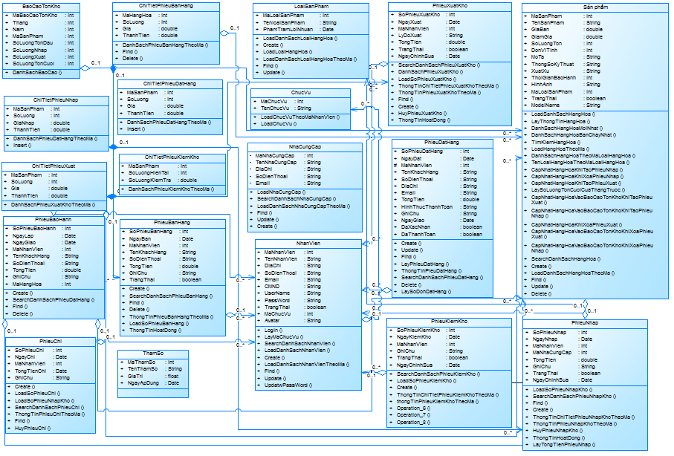

## **Sơ đồ trạng thái**

1. **Đặt hàng**
2. Sơ đồ trạng thái

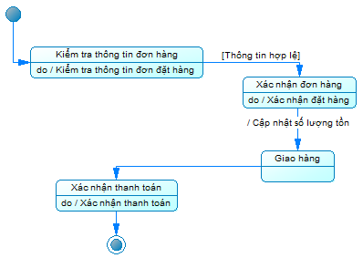

1. Bảng mô tả các trạng thái

|  |  |  |  |  |
| --- | --- | --- | --- | --- |
| STT | Trạng thái | Ý nghĩa | Xử lý liên quan | Ghi chú |
| 1 | Kiểm tra thông tin đơn hàng | Kiểm tra thông tin đơn hàng có đầy đủ và hợp lê hay không | Kiểm tra thông tin đặt hàng |  |
| 2 | Xác nhận đơn hàng | Nếu thông tin đơn hàng hợp lệ, xác nhận giao hàng | Xác nhận đặt hàng |  |
| 3 | Giao hàng | Giao hàng |  |  |
| 4 | Xác nhận thanh toán | Nhân viên xác nhận việc khách hàng thanh toán sau khi giao hàng | Xác nhận thanh toán |  |

1. Bảng mô tả các biến cố

|  |  |  |  |  |
| --- | --- | --- | --- | --- |
| STT | Biến cố | Ý nghĩa | Xử lý liên quan | Ghi chú |
| 1 | Cập nhật số lượng tồn | Sau khi xác nhận đơn hàng, cập nhật số lượng tồn của các sản phẩm có trong đơn đặt hàng | Cập nhật số lượng tồn |  |

1. **Sản phẩm**
   * + 1. Sơ đồ trạng thái

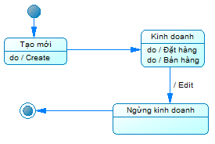

* + - 1. Bảng mô tả các trạng thái

|  |  |  |  |  |
| --- | --- | --- | --- | --- |
| STT | Trạng thái | Ý nghĩa | Xử lý liên quan | Ghi chú |
| 1 | Tạo mới | Tạo mới sản phẩm | Create |  |
| 2 | Kinh doanh | Sản phẩm đang kinh doanh | Đặt hàng |  |
| 3 | Ngừng kinh doanh | Sản phẩm ngừng kinh doanh | Bán hàng |  |

* 1. **Bán hàng**

1. Sơ đồ trạng thái

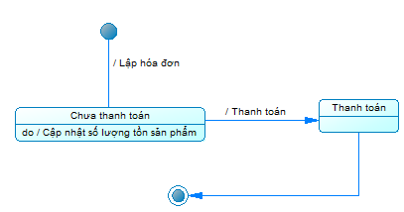

1. Bảng mô tả các trạng thái

|  |  |  |  |  |
| --- | --- | --- | --- | --- |
| STT | Trạng thái | Ý nghĩa | Xử lý liên quan | Ghi chú |
| 1 | Chưa thanh toán | Khi lập hóa đơn, chưa nhận tiền của khách hàng | Cập nhật số lượng tồn của sản phẩm có trong hóa đơn bán hàng |  |
| 2 | Thanh toán | Khách hàng thanh toán tiền theo thông tin hóa đơn |  |  |

* 1. **Phiếu nhập**

1. Sơ đồ trạng thái

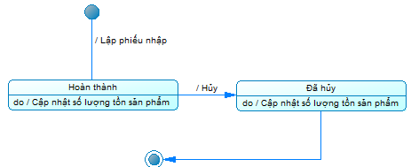

1. Bảng mô tả các trạng thái

|  |  |  |  |  |
| --- | --- | --- | --- | --- |
| STT | Trạng thái | Ý nghĩa | Xử lý liên quan | Ghi chú |
| 1 | Hoàn thành | Phiếu được lập | Cập nhật số lượng tồn sản phẩm |  |
| 2 | Đã hủy | Phiếu bị hủy, chỉ được hủy trong ngày | Cập nhật số lượng tồn sản phẩm |  |

* 1. **Phiếu xuất**

1. Sơ đồ trạng thái

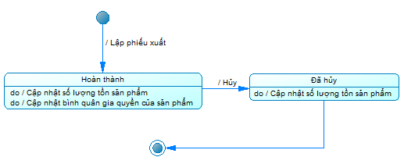

1. Bảng mô tả các trạng thái

|  |  |  |  |  |
| --- | --- | --- | --- | --- |
| STT | Trạng thái | Ý nghĩa | Xử lý liên quan | Ghi chú |
| 1 | Hoàn thành | Phiếu được lập | -Cập nhật số lượng tồn sản phẩm  -Cập nhật bình quân gia quyền đối với hàng tồn kho |  |
| 2 | Đã hủy | Phiếu bị hủy, chỉ được hủy trong ngày | Cập nhật số lượng tồn sản phẩm |  |

## **Sơ đồ tuần tự**

* 1. **Đăng nhập**

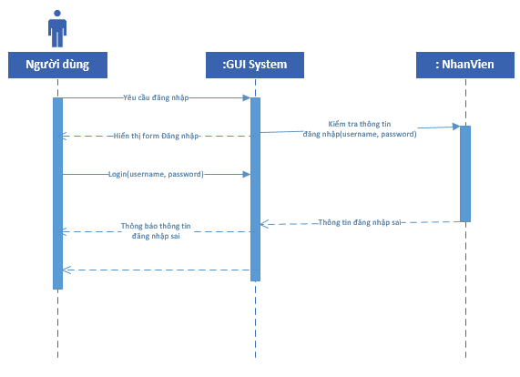

* 1. **Đăng xuất**

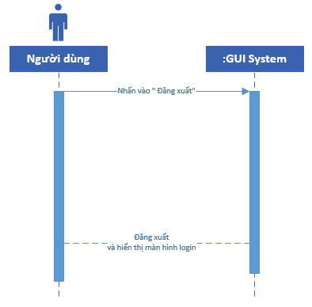

* 1. **Thay đổi mật khẩu**

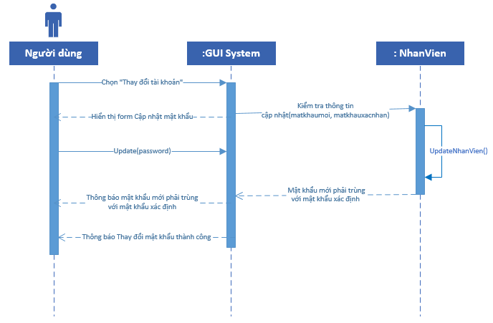

* 1. **Quản lý sản phẩm**
     1. 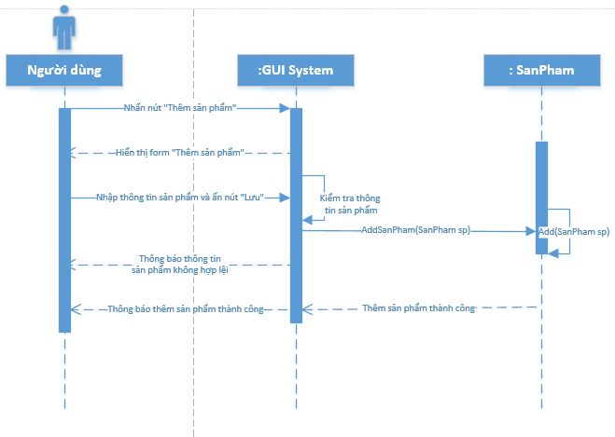Thêm sản phẩm
     2. Sửa sản phẩm

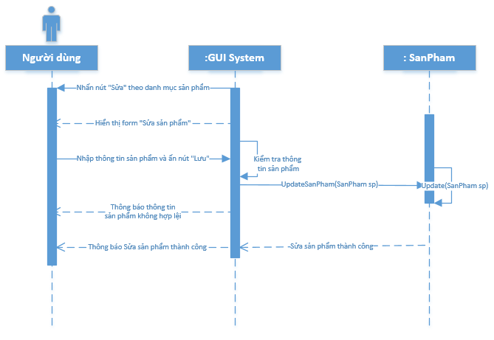

* 1. **Quản lý loại sản phẩm**

1. 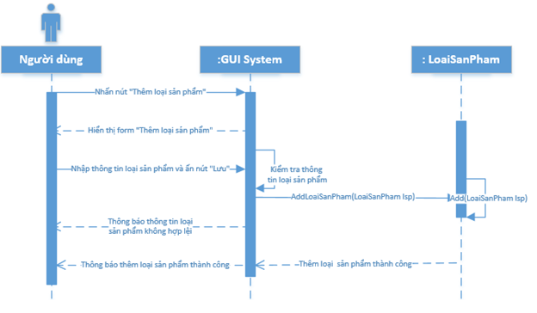Thêm loại sản phẩm
2. Sửa loại sản phẩm

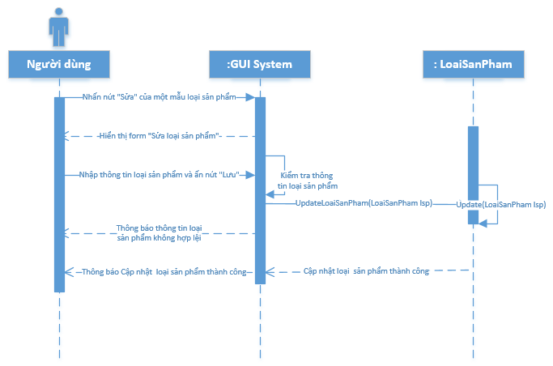

* 1. **Quản lý nhân viên**

1. Thêm nhân viên

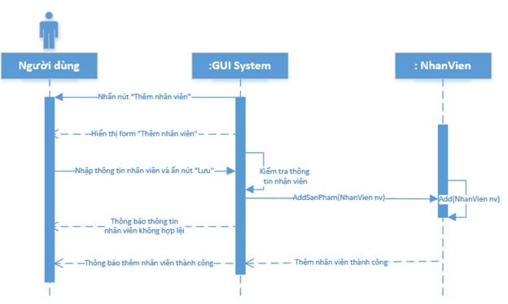

1. Sửa nhân viên

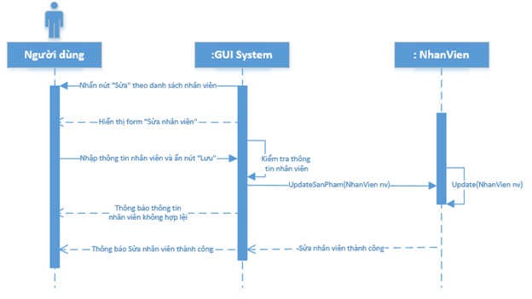

* 1. **Quản lý nhà cung cấp**

1. Thêm nhà cung cấp

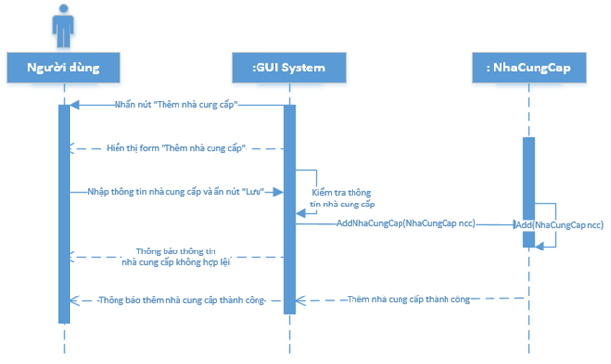

1. Sửa nhà cung cấp

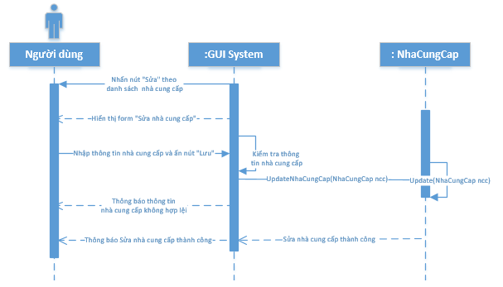

* 1. **Lập báo cáo tồn kho**

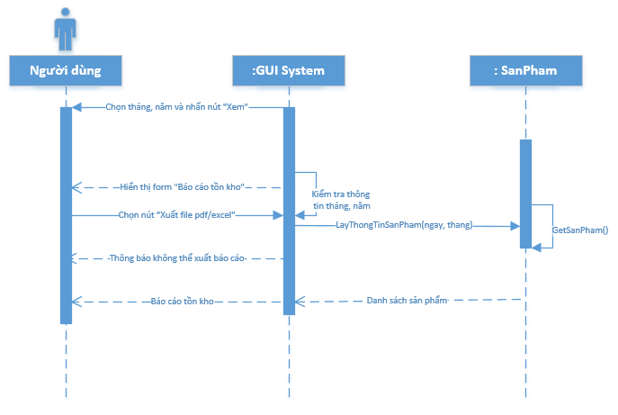

* 1. **Lập báo cáo doanh thu bán hàng**

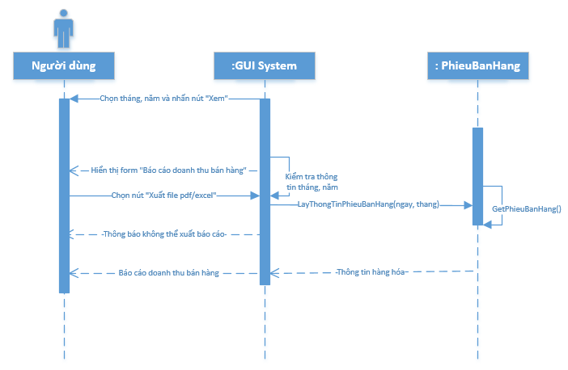

* 1. **Lập báo cáo doanh thu đặt hàng online**

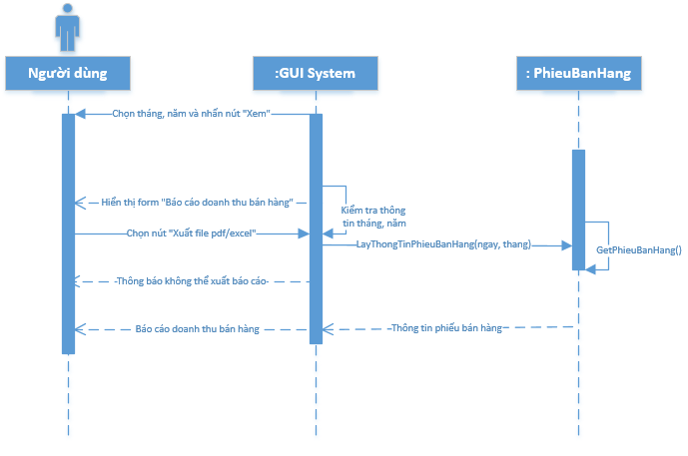

* 1. **Lập báo cáo phiếu chi**

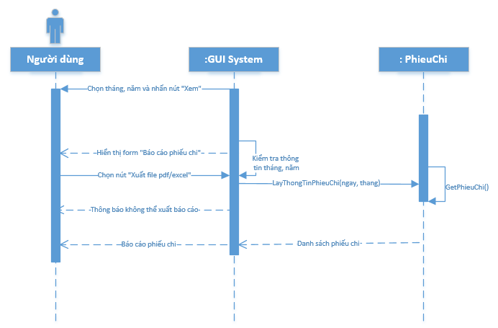

* 1. **Lập báo cáo sản phẩm**

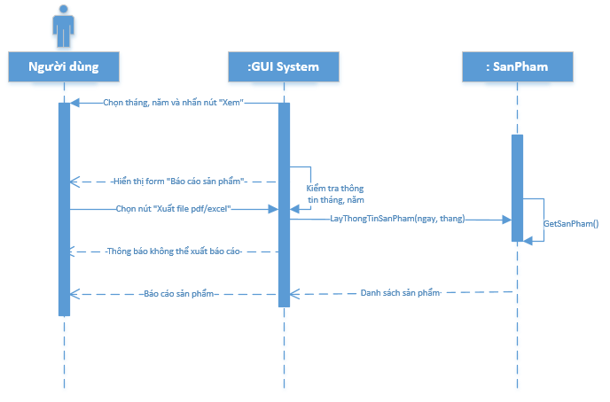

* 1. **Quản lý nhập kho**

1. Lập phiếu nhập kho

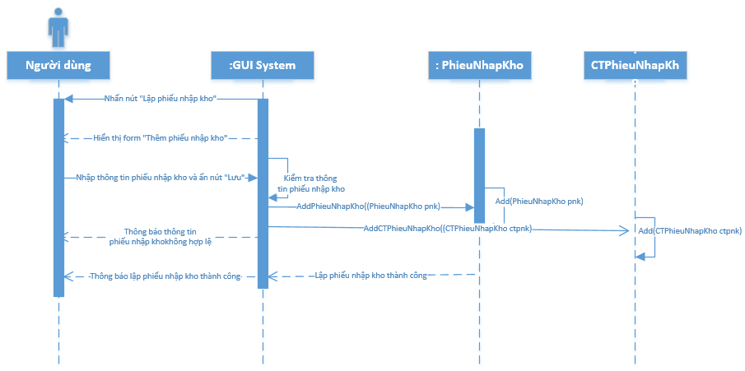

1. Hủy phiếu nhập kho

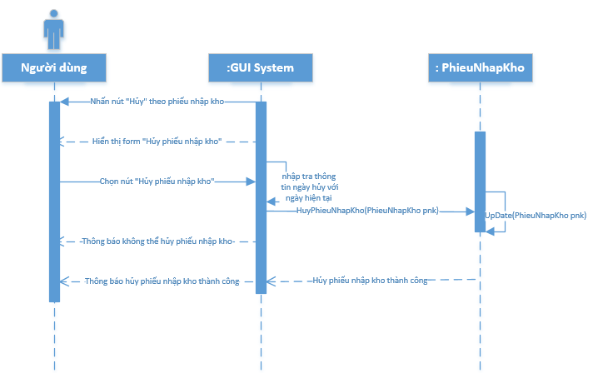

* 1. **Quản lý xuất kho**

1. Lập phiếu xuất kho

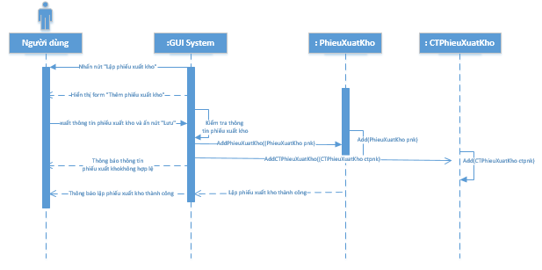

1. Hủy phiếu xuất kho

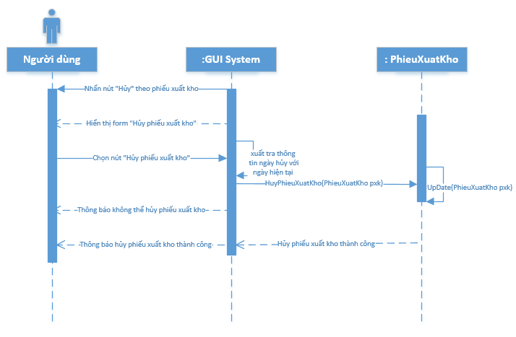

* 1. **Quản lý kiểm kho**

1. Lập phiếu kiểm kho

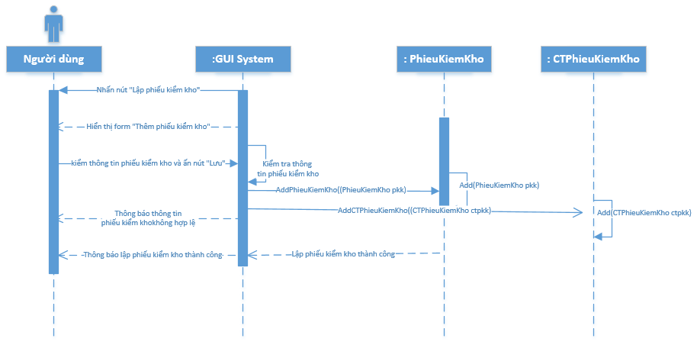

1. Hủy phiếu kiểm kho

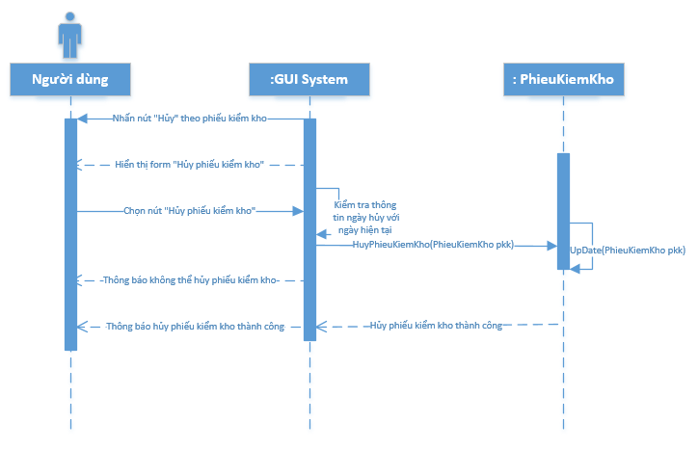

* 1. **Quản lý bán hàng**

1. Lập phiếu bán hàng

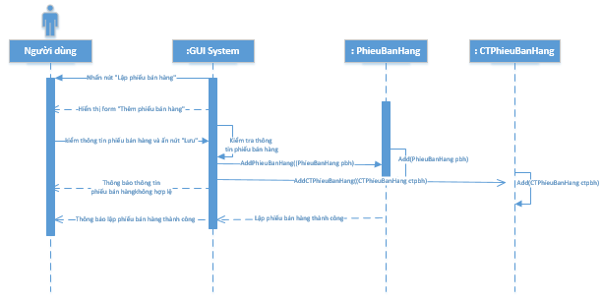

1. Hủy phiếu bán hàng

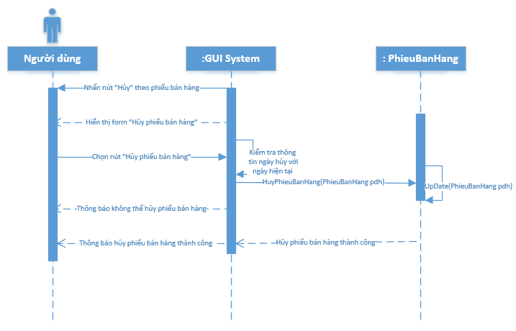

* 1. **Quản lý đặt hàng online**

1. Xác nhận thông tin khách hàng

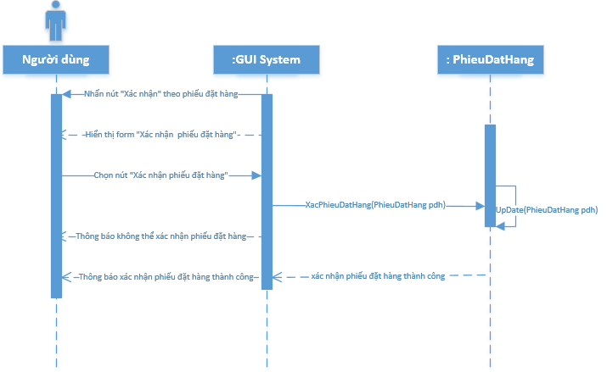

1. Xác nhận thông tin khách hàng đã thanh toán

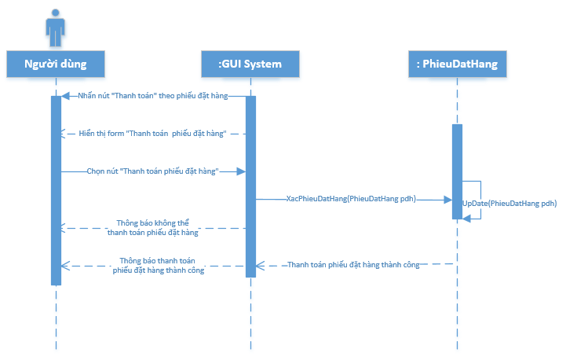

1. Hủy phiếu đặt hàng

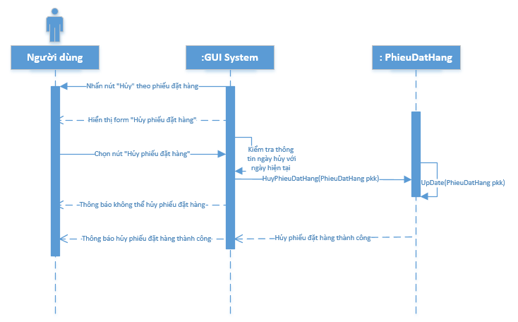

* 1. **Quản lý phiếu bảo hành**

1. 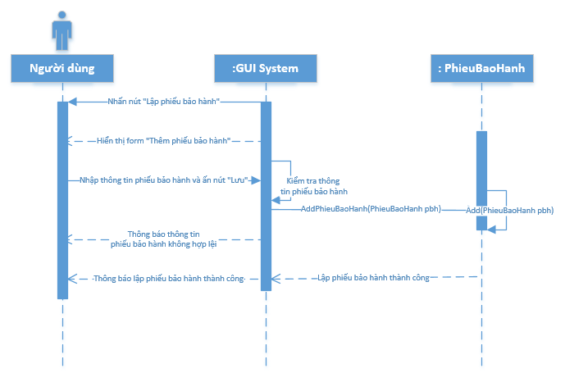Lập phiếu bảo hành
2. Hủy phiếu bảo hành

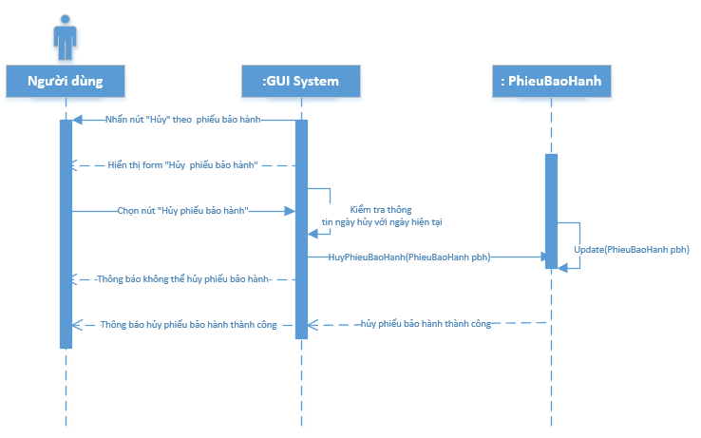

* 1. **Quản lý phiếu chi**

1. Lập phiếu chi

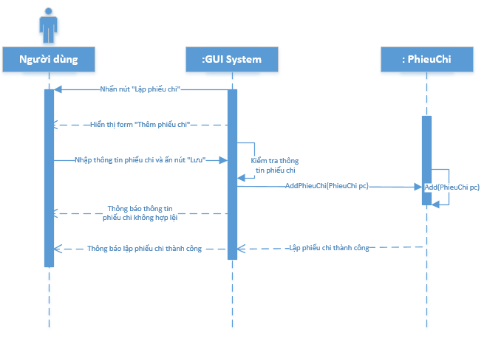

1. Hủy phiếu chi

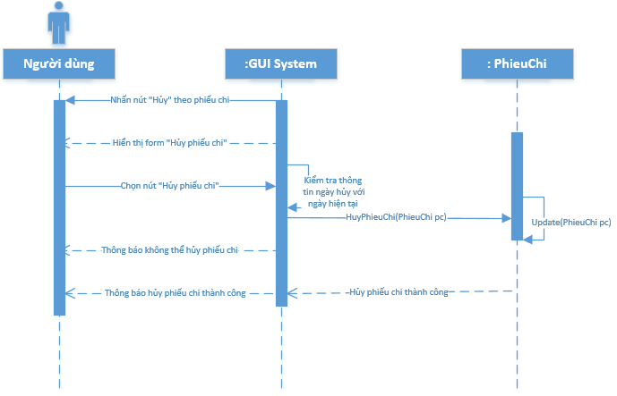

# Chương V: Thiết Kế Kiến Trúc

## **Kiến trúc hệ thống**

### **5.1.1 Framework**

* Trang web được xây dựng trên nền ASP.NET MVC 5.
* Sử dụng Entity framework để kết nối với database.
* Dùng linq để thực hiện các câu truy vấn SQL.
* Sử dụng Repository pattern. Giúp cho sự truy cập dữ liệu chặt chẽ hơn, bảo mật hơn nhưng lại gọn gàng hơn (Một nơi duy nhất để thay đổi quyền truy cập dữ liệu cũng như xử lý dữ liệu).

### **5.1.2 Mô hình kiến trúc hệ thống**

- Kiến trúc hệ thống được chia làm 4 tầng (MVC + 3 tier).

**+ Tầng Business** (sẽ kết nối với tầng **Common & Data**): Xử lý các nghiệp vụ của chương trình như tính toán, xử lý hợp lệ và toàn vẹn về mặt dữ liệu.

**+ Tầng Common**: Tầng giao tiếp với hệ quản trị CSDL.

**+ Tầng Data** (sẽ kết nối với tầng **Common**): Tầng chứa các Repository design pattern.

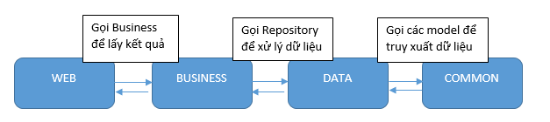**+ Tầng Web** (sẽ kết nối với tầng **Common & Business**): Thành phần giao diện của chương trình tương tác với người sử dụng.

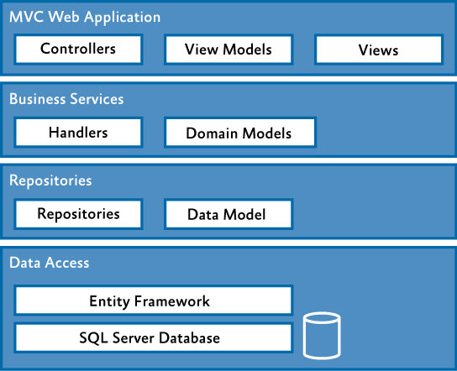

## **Mô tả chi tiết thành phần trong hệ thống**

MVC là chữ viết tắt của Model - View - Controller, đây là một mô hình kiến phần mềm được tạo ra với mục đích quản lý và xây dựng dự án phần mềm có hệ thống hơn. Mô hình này được dùng khá rộng rãi và đặc biệt là trong các ngôn ngữ lập trình web.

Trong mô hình này thì:

* Model: có nhiệm vụ thao tác với cơ sở dữ liệu, nghĩa là nó sẽ chứa tất cả các hàm, các phương thức truy vấn trực tiếp với dữ liệu và controller sẽ thông qua các hàm, phương thức đó để lấy dữ liệu rồi gửi qua View
* View: có nhiệm vụ tiếp nhận dữ liệu model từ controller và hiển thị nội dung sang các đoạn mã HTML, có thể hiểu đây là thành phần giao diện.
* Controller: đóng vài trò trung gian giữa Model và View. Nó có nhiệm vụ tiếp nhận yêu cầu từ client sau đó xử lý request, load model tương ứng và gửi data qua view tương ứng rồi trả kết quả về cho client

Mô hình 3-tier

* Presentation tier: bao gồm các thành phần phần xử lý giao diện Graphic User Interface (GUI). Được dùng để giao tiếp với người dùng, nhiệm vụ chính là hiển thị dữ liệu và nhận dữ liệu từ người dùng.
* Business tier: gồm các thành phần Business Logic Layer (BLL), Data Access Layer (DAL) và Data Tranfer Object (DTO). Được dùng để cung cấp các chức năng của phần mềm
* Data tier: lưu trữ dữ liệu, là các hệ quản trị CSDL như MS SQL Server, Oracle, SQLite, MS Access, XML files, text files,…Dùng để lưu trữ dữ liệu, cho phép lớp Business Logic có thể tìm kiếm, trích xuất, cập nhật…

Khi áp dụng thì người ta kết hợp cả 2: Web (MVC) đóng vai trò như là lớp Presentation, thành phần giao diện, tương tác với người sử dụng. Sau đó 3 tiers được áp dụng như bình thường trên hệ thống client-server.

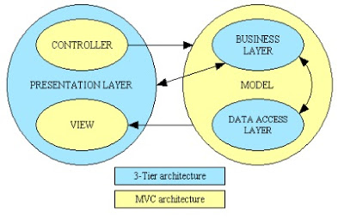

# Chương VI: Thiết Kế Giao Diện

## **Danh sách các màn hình**

|  |  |  |
| --- | --- | --- |
| STT | Tên màn hình | Ý nghĩa / Ghi chú |
| 1 | Đăng nhập |  |
| 2 | Trang quản trị (Admin) | Chứa thanh menu ứng với mỗi quyền truy cập |
| 3 | Danh sách phiếu bán hàng |  |
| 4 | Lập phiếu bán hàng |  |
| 5 | Danh sách phiếu bảo hành |  |
| 6 | Lập phiếu bảo hành |  |
| 7 | Danh sách phiếu kiểm kho |  |
| 8 | Lập phiếu kiểm kho |  |
| 9 | Danh sách phiếu nhập kho |  |
| 10 | Lập phiếu nhập kho |  |
| 11 | Danh sách phiếu xuất kho |  |
| 12 | Lập phiếu xuất kho |  |
| 13 | Danh sách phiếu chi |  |
| 14 | Lập phiếu chi |  |
| 15 | Danh sách phiếu đặt hàng |  |
| 16 | Danh sách sản phẩm |  |
| 17 | Thêm/sửa thông tin sản phẩm |  |
| 18 | Danh sách loại sản phẩm |  |
| 19 | Thêm/sửa thông tin loại sản phẩm |  |
| 20 | Danh sách nhà cung cấp |  |
| 21 | Thêm/sửa thông tin nhà cung cấp |  |
| 22 | Danh sách nhân viên |  |
| 23 | Thêm/sửa thông tin nhân viên |  |
| 24 | Báo cáo bán hàng |  |
| 25 | Báo cáo đặt hàng |  |
| 26 | Báo cáo sản phẩm |  |
| 27 | Báo cáo phiếu chi |  |
| 28 | Báo cáo tồn kho |  |

## **Mô tả chi tiết các màn hình**

* + 1. **Đăng nhập**

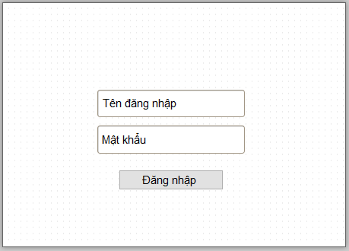

Mô tả các đối tượng trên màn hình

|  |  |  |  |
| --- | --- | --- | --- |
| STT | Tên | Kiểu | Chức năng |
| 1 | tenDangNhap | input/text | Nhập tên đăng nhập |
| 2 | matKhau | input/password | Nhập mật khẩu |
| 3 | dangNhap | button | Đăng nhập |

* + 1. **Trang quản trị (Admin)**

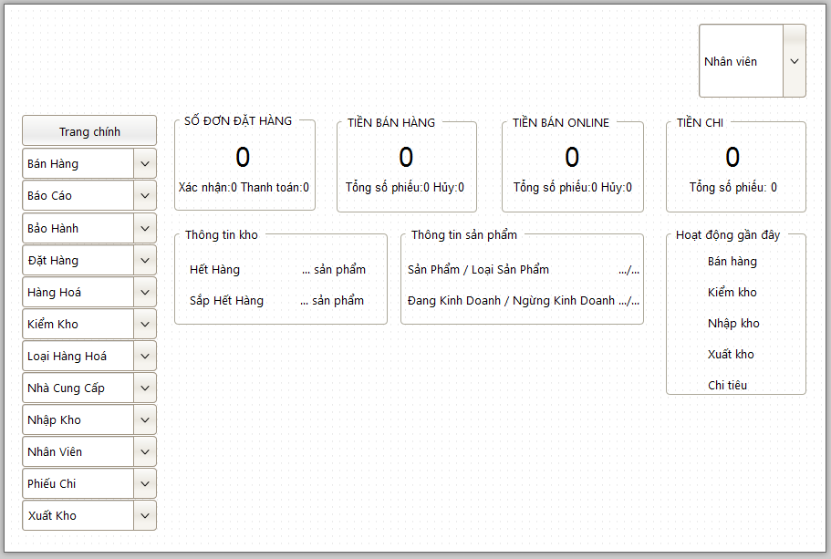

Mô tả các đối tượng trên màn hình

|  |  |  |  |
| --- | --- | --- | --- |
| STT | Tên | Kiểu | Chức năng |
| 1 | btnTrangChinh | button | Trở về trang chính |
| 2 | btnBanHang | select | Chọn trang danh sánh bán hàng hoặc tạo phiếu bán hàng |
| 3 | btnBaoCao | select |  |
| 4 | btnBaoHanh | select | Chọn trang danh sánh bảo hành hoặc Lập phiếu bảo hành |
| 5 | btnDatHang | select | Chọn trang danh sánh đặt hàng |
| 6 | btnHangHoa | select | Chọn trang danh sánh sản phẩm hoặc thêm sản phẩm |
| 7 | btnKiemKho | select | Chọn trang danh sánh kiểm kho hoặc tạo phiếu kiểm kho |
| 8 | btnLoaiHangHoa | select | Chọn trang danh sánh loại sản phẩm hoặc thêm loại sản phẩm |
| 9 | btnNhaCungCap | select | Chọn trang danh sánh nhà cung cấp hoặc thêm nhà cung cấp |
| 10 | btnNhapKho | select | Chọn trang danh sánh nhập kho hoặc tạo phiếu nhập kho |
| 11 | btnNhanVien | select | Chọn trang danh sánh nhân viên hoặc thêm nhân viên |
| 12 | btnPhieuChi | select | Chọn trang danh sánh phiếu chi hoặc Lập phiếu chi |
| 13 | btnXuatKho | select | Chọn trang danh sánh xuất kho hoặc tạo phiếu xuất kho |
| 14 | btnNhanVien | select | Chọn cập nhật mật khẩu hoặc đăng xuất |

* + 1. **Danh sách phiếu bán hàng**

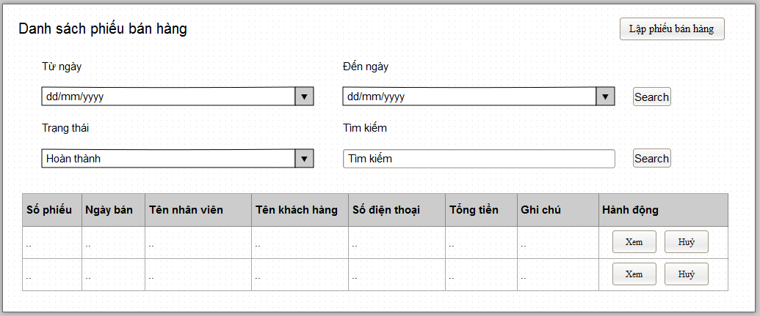

Mô tả các đối tượng trên màn hình

|  |  |  |  |
| --- | --- | --- | --- |
| STT | Tên | Kiểu | Chức năng |
| 1 | btnLapPhieu | button | Lập phiếu bán hàng |
| 2 | tuNgay | input/date | Chọn từ ngày |
| 3 | denNgay | input/date | Chọn đến ngày |
| 4 | timTheoNgay | button | Tìm theo ngày |
| 5 | trangThai | select | Chọn trạng thái |
| 6 | chuoiTimKiem | input/text | Nhập chuỗi tìm kiếm |
| 7 | timTheoKhoa | button | Tìm theo từ khoá |
| 8 | danhSach | table | Bảng danh sách phiếu bán hàng |
| 9 | btnXem | button | Xem phiếu |
| 10 | btnHuy | button | Huỷ phiếu |

* + 1. **Lập phiếu bán hàng**

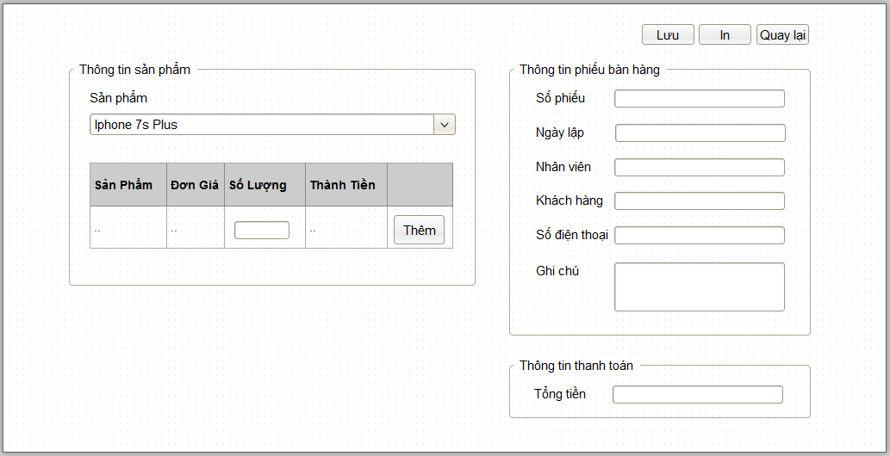

Mô tả các đối tượng trên màn hình

|  |  |  |  |
| --- | --- | --- | --- |
| STT | Tên | Kiểu | Chức năng |
| 1 | btnLuu | button | Lưu phiếu |
| 2 | btnIn | button | In phiếu |
| 3 | btnQuayLai | button | Quay lại trang danh sách |
| 4 | sanPham | select | Chọn sản phẩm |
| 5 | danhSach | table | Bảng danh sách sản phẩm |
| 6 | soLuong | input/text | Nhập số lượng |
| 7 | btnThem | button | Thêm sản phẩm |
| 8 | soPhieu | input/text | Số phiếu |
| 9 | ngayLap | input/text | Ngày lập |
| 10 | nhanVien | input/text | Nhân viên |
| 11 | khachHang | input/text | Khách hàng |
| 12 | soDienThoai | input/text | Số điện thoại |
| 13 | ghiChu | textarea | Ghi chú |
| 14 | tongTien | input/text | Tổng tiền |

* + 1. **Danh sách phiếu bảo hành**

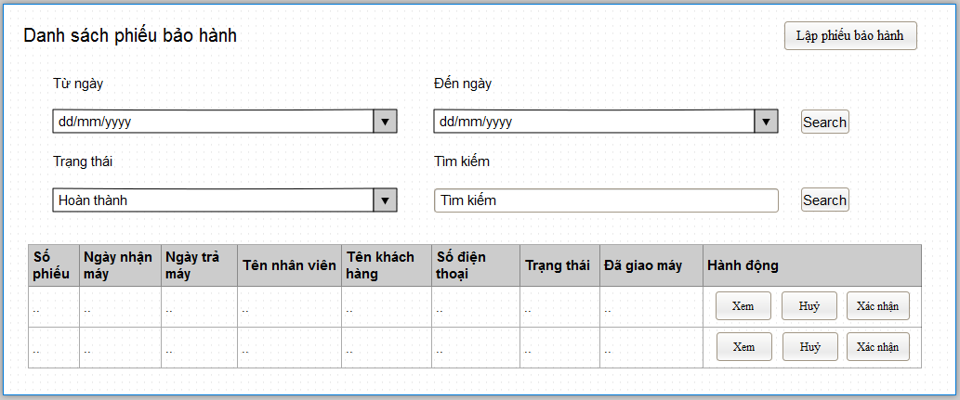

Mô tả các đối tượng trên màn hình

|  |  |  |  |
| --- | --- | --- | --- |
| STT | Tên | Kiểu | Chức năng |
| 1 | btnLapPhieu | button | Lập phiếu bảo hành |
| 2 | tuNgay | input/date | Chọn từ ngày |
| 3 | denNgay | input/date | Chọn đến ngày |
| 4 | timTheoNgay | button | Tìm theo ngày |
| 5 | trangThai | select | Chọn trạng thái |
| 6 | chuoiTimKiem | input/text | Nhập chuỗi tìm kiếm |
| 7 | timTheoKhoa | button | Tìm theo từ khoá |
| 8 | danhSach | table | Bảng danh sách phiếu bảo hành |
| 9 | btnXem | button | Xem phiếu |
| 10 | btnHuy | button | Huỷ phiếu |
| 11 | btnXacNhan | button | Xác nhận |

* + 1. **Lập phiếu bảo hành**

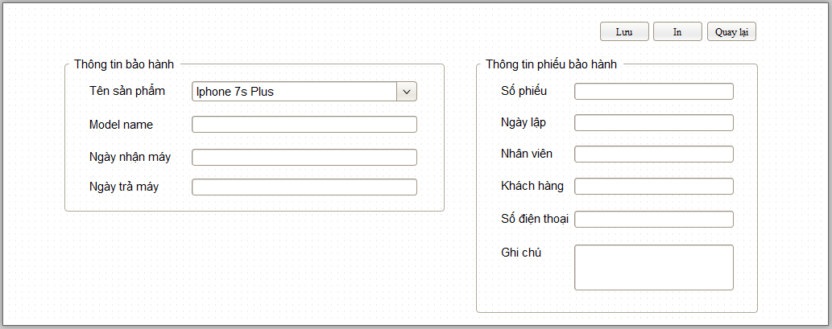

Mô tả các đối tượng trên màn hình

|  |  |  |  |
| --- | --- | --- | --- |
| STT | Tên | Kiểu | Chức năng |
| 1 | btnLuu | button | Lưu phiếu |
| 2 | btnIn | button | In phiếu |
| 3 | btnQuayLai | button | Quay lại trang danh sách |
| 4 | sanPham | select | Chọn sản phẩm |
| 5 | modelName | input/text | Hiển thị model name |
| 6 | ngayNhanMay | input/text | Hiển thị ngày nhận máy |
| 7 | ngayTraMay | input/text | Hiển thị ngày trả máy |
| 8 | soPhieu | input/text | Số phiếu |
| 9 | ngayLap | input/text | Ngày lập |
| 10 | nhanVien | input/text | Nhân viên |
| 11 | khachHang | input/text | Khách hàng |
| 12 | soDienThoai | input/text | Số điện thoại |
| 13 | ghiChu | textarea | Ghi chú |

* + 1. **Danh sách phiếu kiểm kho**

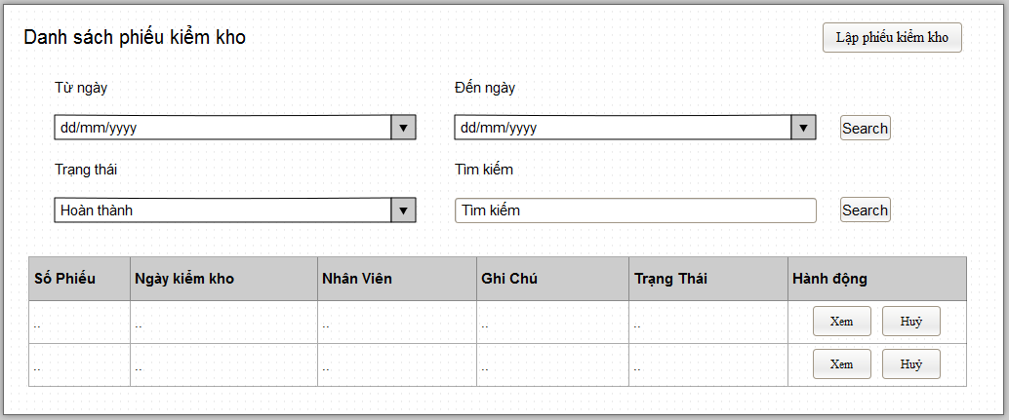

Mô tả các đối tượng trên màn hình

|  |  |  |  |
| --- | --- | --- | --- |
| STT | Tên | Kiểu | Chức năng |
| 1 | btnLapPhieu | button | Lập phiếu kiểm kho |
| 2 | tuNgay | input/date | Chọn từ ngày |
| 3 | denNgay | input/date | Chọn đến ngày |
| 4 | timTheoNgay | button | Tìm theo ngày |
| 5 | trangThai | select | Chọn trạng thái |
| 6 | chuoiTimKiem | input/text | Nhập chuỗi tìm kiếm |
| 7 | timTheoKhoa | button | Tìm theo từ khoá |
| 8 | danhSach | table | Bảng danh sách phiếu kiểm kho |
| 9 | btnXem | button | Xem phiếu |
| 10 | btnHuy | button | Huỷ phiếu |

* + 1. **Lập phiếu kiểm kho**

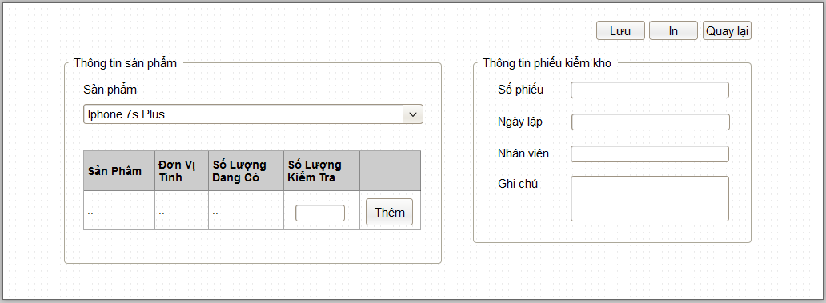

Mô tả các đối tượng trên màn hình

|  |  |  |  |
| --- | --- | --- | --- |
| STT | Tên | Kiểu | Chức năng |
| 1 | btnLuu | button | Lưu phiếu |
| 2 | btnIn | button | In phiếu |
| 3 | btnQuayLai | button | Quay lại trang danh sách |
| 4 | sanPham | select | Chọn sản phẩm |
| 5 | danhSach | table | Bảng danh sách sản phẩm |
| 6 | soLuongKT | input/text | Nhập số lượng kiểm tra |
| 7 | btnThem | button | Thêm sản phẩm |
| 8 | soPhieu | input/text | Số phiếu |
| 9 | ngayLap | input/text | Ngày lập |
| 10 | nhanVien | input/text | Nhân viên |
| 11 | ghiChu | textarea | Ghi chú |

* + 1. **Danh sách phiếu nhập kho**

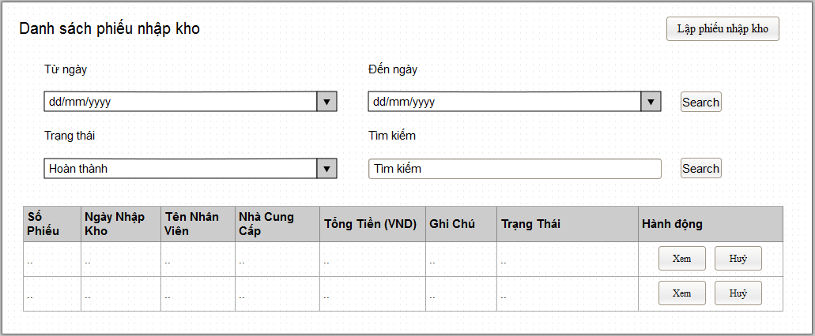

Mô tả các đối tượng trên màn hình

|  |  |  |  |
| --- | --- | --- | --- |
| STT | Tên | Kiểu | Chức năng |
| 1 | btnLapPhieu | button | Lập phiếu nhập kho |
| 2 | tuNgay | input/date | Chọn từ ngày |
| 3 | denNgay | input/date | Chọn đến ngày |
| 4 | timTheoNgay | button | Tìm theo ngày |
| 5 | trangThai | select | Chọn trạng thái |
| 6 | chuoiTimKiem | input/text | Nhập chuỗi tìm kiếm |
| 7 | timTheoKhoa | button | Tìm theo từ khoá |
| 8 | danhSach | table | Bảng danh sách phiếu nhập kho |
| 9 | btnXem | button | Xem phiếu |
| 10 | btnHuy | button | Huỷ phiếu |

* + 1. **Lập phiếu nhập kho**

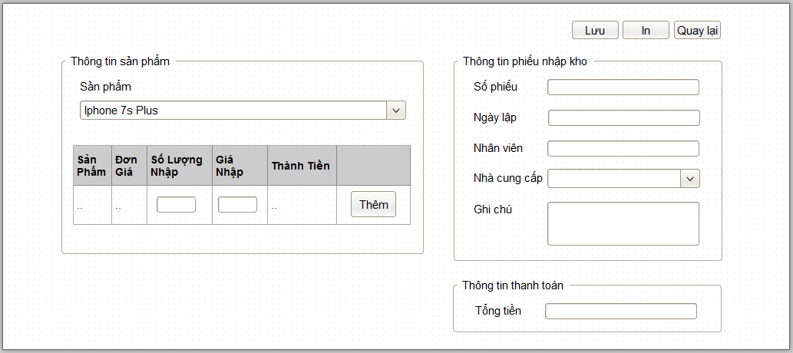

Mô tả các đối tượng trên màn hình

|  |  |  |  |
| --- | --- | --- | --- |
| STT | Tên | Kiểu | Chức năng |
| 1 | btnLuu | button | Lưu phiếu |
| 2 | btnIn | button | In phiếu |
| 3 | btnQuayLai | button | Quay lại trang danh sách |
| 4 | sanPham | select | Chọn sản phẩm |
| 5 | danhSach | table | Bảng danh sách sản phẩm |
| 6 | soLuongNhap | input/text | Nhập số lượng |
| 7 | giaNhap | input/text | Nhập giá nhập hàng |
| 8 | btnThem | button | Thêm sản phẩm |
| 9 | soPhieu | input/text | Số phiếu |
| 10 | ngayLap | input/text | Ngày lập |
| 11 | nhanVien | input/text | Nhân viên |
| 12 | nhaCungCap | select | Nhà cung cấp |
| 13 | ghiChu | textarea | Ghi chú |
| 14 | tongTien | input/text | Tổng tiền |

* + 1. **Danh sách phiếu xuất kho**

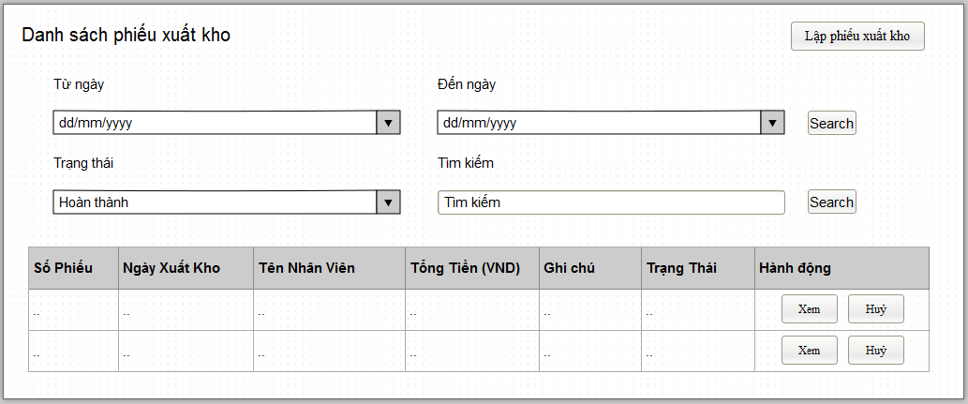

Mô tả các đối tượng trên màn hình

|  |  |  |  |
| --- | --- | --- | --- |
| STT | Tên | Kiểu | Chức năng |
| 1 | btnLapPhieu | button | Lập phiếu xuất kho |
| 2 | tuNgay | input/date | Chọn từ ngày |
| 3 | denNgay | input/date | Chọn đến ngày |
| 4 | timTheoNgay | button | Tìm theo ngày |
| 5 | trangThai | select | Chọn trạng thái |
| 6 | chuoiTimKiem | input/text | Nhập chuỗi tìm kiếm |
| 7 | timTheoKhoa | button | Tìm theo từ khoá |
| 8 | danhSach | table | Bảng danh sách phiếu xuất kho |
| 9 | btnXem | button | Xem phiếu |
| 10 | btnHuy | button | Huỷ phiếu |

* + 1. **Lập phiếu xuất kho**

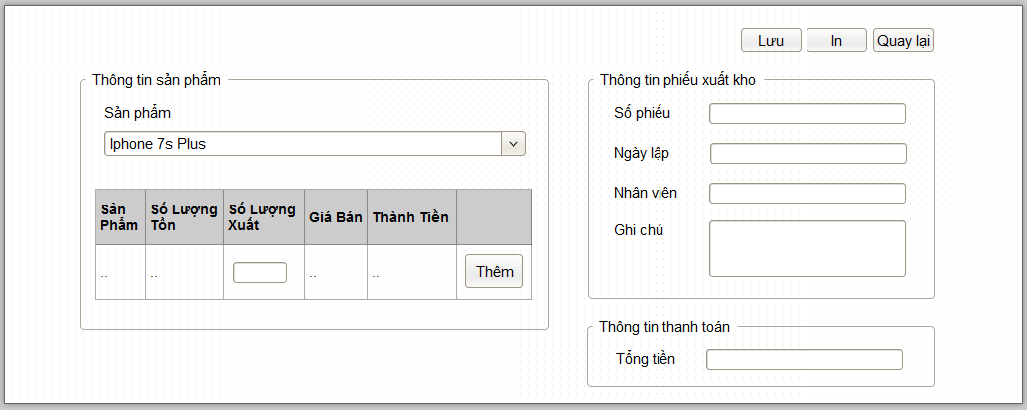

Mô tả các đối tượng trên màn hình

|  |  |  |  |
| --- | --- | --- | --- |
| STT | Tên | Kiểu | Chức năng |
| 1 | btnLuu | button | Lưu phiếu |
| 2 | btnIn | button | In phiếu |
| 3 | btnQuayLai | button | Quay lại trang danh sách |
| 4 | sanPham | select | Chọn sản phẩm |
| 5 | danhSach | table | Bảng danh sách sản phẩm |
| 6 | soLuongXuat | input/text | Nhập số lượng |
| 7 | btnThem | button | Thêm sản phẩm |
| 8 | soPhieu | input/text | Số phiếu |
| 9 | ngayLap | input/text | Ngày lập |
| 10 | nhanVien | input/text | Nhân viên |
| 11 | ghiChu | textarea | Ghi chú |
| 12 | tongTien | input/text | Tổng tiền |

* + 1. **Danh sách phiếu chi**

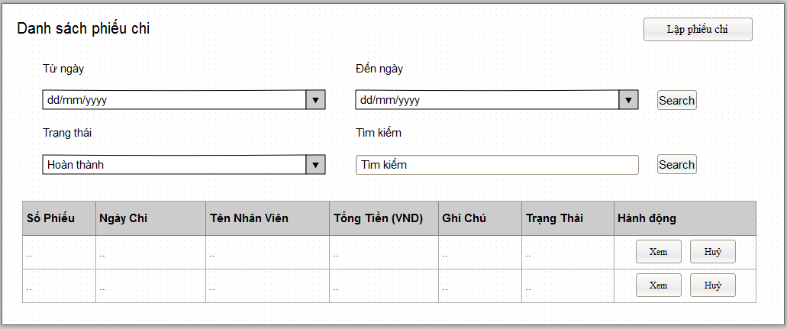

Mô tả các đối tượng trên màn hình

|  |  |  |  |
| --- | --- | --- | --- |
| STT | Tên | Kiểu | Chức năng |
| 1 | btnLapPhieu | button | Lập phiếu chi |
| 2 | tuNgay | input/date | Chọn từ ngày |
| 3 | denNgay | input/date | Chọn đến ngày |
| 4 | timTheoNgay | button | Tìm theo ngày |
| 5 | trangThai | select | Chọn trạng thái |
| 6 | chuoiTimKiem | input/text | Nhập chuỗi tìm kiếm |
| 7 | timTheoKhoa | button | Tìm theo từ khoá |
| 8 | danhSach | table | Bảng danh sách phiếu chi |
| 9 | btnXem | button | Xem phiếu |
| 10 | btnHuy | button | Huỷ phiếu |

* + 1. **Lập phiếu chi**

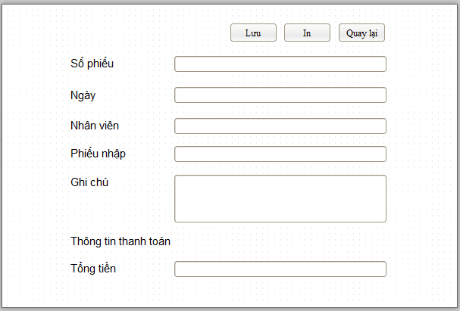

Mô tả các đối tượng trên màn hình

|  |  |  |  |
| --- | --- | --- | --- |
| STT | Tên | Kiểu | Chức năng |
| 1 | btnLuu | button | Lưu phiếu |
| 2 | btnIn | button | In phiếu |
| 3 | btnQuayLai | button | Quay lại trang danh sách |
| 4 | soPhieu | select | Số phiếu |
| 5 | Ngay | input/text | Ngày lập phiếu |
| 6 | nhanVien | input/text | Nhân viên |
| 7 | phieuNhap | input/text | Phiếu nhập |
| 8 | ghiChu | textarea | Ghi chú |
| 9 | tongTien | input/text | Tổng tiền |

* + 1. **Danh sách phiếu đặt hàng**

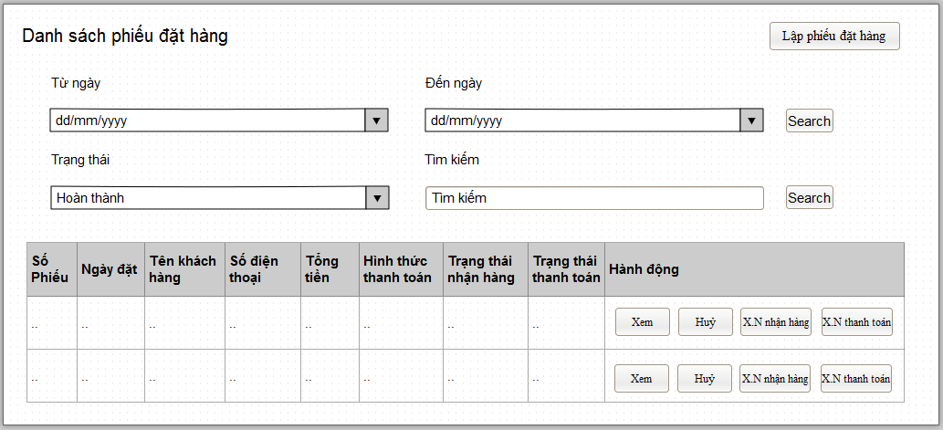Mô tả các đối tượng trên màn hình

|  |  |  |  |
| --- | --- | --- | --- |
| STT | Tên | Kiểu | Chức năng |
| 1 | btnLapPhieu | button | Lập phiếu đặt hàng |
| 2 | tuNgay | input/date | Chọn từ ngày |
| 3 | denNgay | input/date | Chọn đến ngày |
| 4 | timTheoNgay | button | Tìm theo ngày |
| 5 | trangThai | select | Chọn trạng thái |
| 6 | chuoiTimKiem | input/text | Nhập chuỗi tìm kiếm |
| 7 | timTheoKhoa | button | Tìm theo từ khoá |
| 8 | danhSach | table | Bảng danh sách phiếu đặt hàng |
| 9 | btnXem | button | Xem phiếu |
| 10 | btnHuy | button | Huỷ phiếu |
| 11 | btnXacNhanNH | button | Xác nhận nhận hàng |
| 12 | btnXacNhanTT | button | Xác nhận thanh toán |

* + 1. **Danh sách sản phẩm**

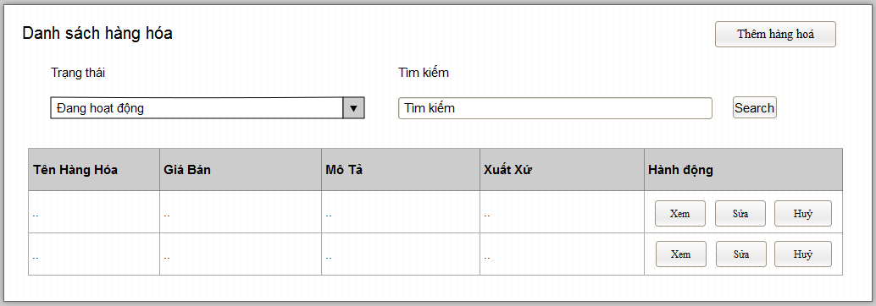

Mô tả các đối tượng trên màn hình

|  |  |  |  |
| --- | --- | --- | --- |
| STT | Tên | Kiểu | Chức năng |
| 1 | btnThem | button | Thêm sản phẩm |
| 2 | trangThai | select | Chọn trạng thái |
| 3 | chuoiTimKiem | input/text | Nhập chuỗi tìm kiếm |
| 4 | timTheoKhoa | button | Tìm theo từ khoá |
| 5 | danhSach | table | Bảng danh sách sản phẩm |
| 6 | btnXem | button | Xem thông tin sản phẩm |
| 7 | btnSua | button | Sửa thông tin sản phẩm |
| 8 | btnHuy | button | Huỷ |

* + 1. **Thêm/sửa sản phẩm**

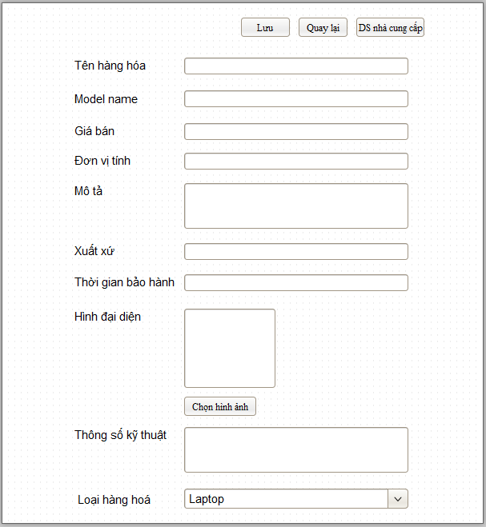

Mô tả các đối tượng trên màn hình

|  |  |  |  |
| --- | --- | --- | --- |
| STT | Tên | Kiểu | Chức năng |
| 1 | btnLuu | button | Lưu thông tin sản phẩm |
| 2 | btnQuayLai | button | Quay lại trang danh sách |
| 3 | btnDSNCC | button | Chuyển sang trang danh sách nhà cung cấp |
| 4 | tenHangHoa | input/text | Tên sản phẩm |
| 5 | modelName | input/text | Model name |
| 6 | giaBan | input/text | Giá bán |
| 7 | donViTinh | input/text | Đơn vị tính |
| 8 | moTa | textarea | Mô tả |
| 9 | xuatXu | input/text | Xuất xứ |
| 10 | thoiGianBH | input/text | Thời gian bảo hành |
| 11 | hinhDaiDien | fileinput | Hình đại diện |
| 12 | btnChonHinhAnh | button | Chọn hình ảnh |
| 13 | thongSoKyThuat | textarea | Thông số kỹ thuật |
| 14 | loaiHangHoa | select | Loại sản phẩm |

* + 1. **Danh sách loại sản phẩm**

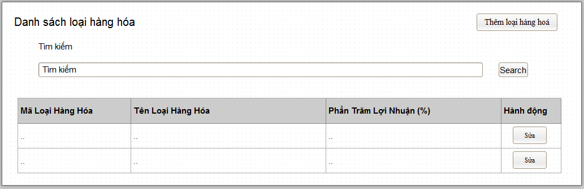

Mô tả các đối tượng trên màn hình

|  |  |  |  |
| --- | --- | --- | --- |
| STT | Tên | Kiểu | Chức năng |
| 1 | btnThem | button | Thêm loại sản phẩm |
| 2 | chuoiTimKiem | input/text | Nhập chuỗi tìm kiếm |
| 3 | timTheoKhoa | button | Tìm theo từ khoá |
| 4 | danhSach | table | Bảng danh sách loại sản phẩm |
| 5 | btnSua | button | Sửa thông tin loại sản phẩm |

* + 1. **Thêm/sửa loại sản phẩm**

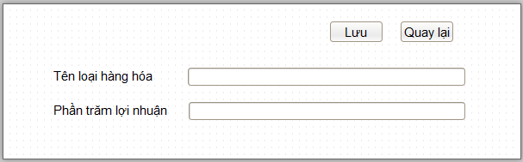

Mô tả các đối tượng trên màn hình

|  |  |  |  |
| --- | --- | --- | --- |
| STT | Tên | Kiểu | Chức năng |
| 1 | btnLuu | button | Lưu loại sản phẩm |
| 2 | btnQuayLai | button | Quay lại trang danh sách |
| 3 | tenLoaiHangHoa | input/text | Tên loại sản phẩm |
| 4 | loiNhuan | input/text | Phần trăm lợi nhuận |

* + 1. **Danh sách nhà cung cấp**

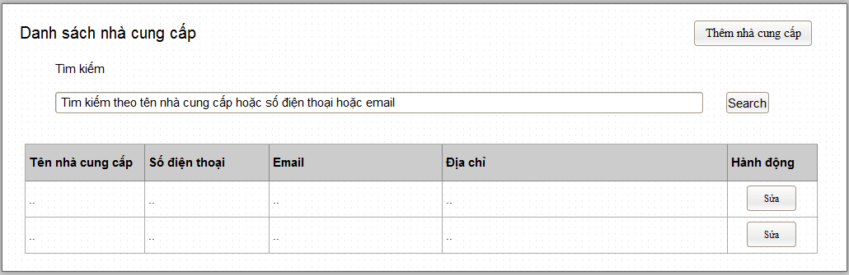

Mô tả các đối tượng trên màn hình

|  |  |  |  |
| --- | --- | --- | --- |
| STT | Tên | Kiểu | Chức năng |
| 1 | btnThem | button | Thêm nhà cung cấp |
| 2 | chuoiTimKiem | input/text | Nhập chuỗi tìm kiếm |
| 3 | timTheoKhoa | button | Tìm theo từ khoá |
| 4 | danhSach | table | Bảng danh sách nhà cung cấp |
| 5 | btnSua | button | Sửa thông tin nhà cung cấp |

* + 1. **Thêm/sửa nhà cung cấp**

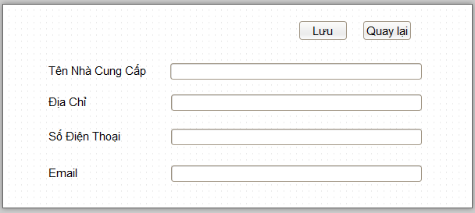

Mô tả các đối tượng trên màn hình

|  |  |  |  |
| --- | --- | --- | --- |
| STT | Tên | Kiểu | Chức năng |
| 1 | btnLuu | button | Lưu thông tin nhà cung cấp |
| 2 | btnQuayLai | button | Quay lại trang danh sách |
| 3 | tenNhaCungCap | input/text | Tên nhà cung cấp |
| 4 | diaChi | input/text | Địa chỉ |
| 5 | soDienThoai | input/text | Số điện thoại |
| 6 | email | input/text | Email |

* + 1. **Danh sách nhân viên**

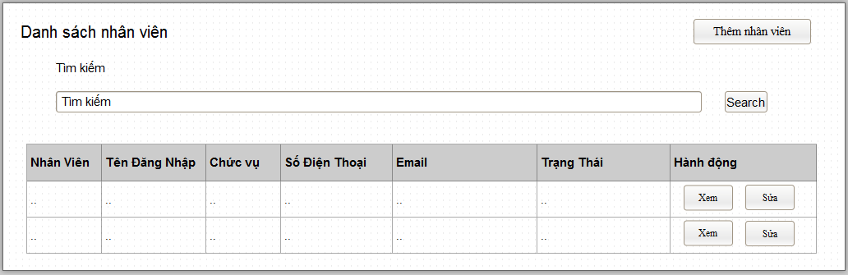

Mô tả các đối tượng trên màn hình

|  |  |  |  |
| --- | --- | --- | --- |
| STT | Tên | Kiểu | Chức năng |
| 1 | btnThem | button | Thêm nhân viên |
| 2 | chuoiTimKiem | input/text | Nhập chuỗi tìm kiếm |
| 3 | timTheoKhoa | button | Tìm theo từ khoá |
| 4 | danhSach | table | Bảng danh sách nhân viên |
| 5 | btnXem | button | Xem thông tin nhân viên |
| 6 | btnSua | button | Sửa thông tin nhân viên |

* + 1. **Thêm/sửa nhân viên**

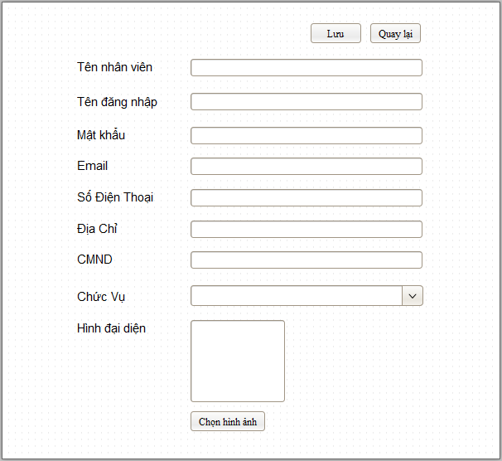

Mô tả các đối tượng trên màn hình

|  |  |  |  |
| --- | --- | --- | --- |
| STT | Tên | Kiểu | Chức năng |
| 1 | btnLuu | button | Lưu thông tin nhân viên |
| 2 | btnQuayLai | button | Quay lại trang danh sách |
| 3 | tenNhanVien | input/text | Tên nhân viên |
| 4 | tenDangNhap | input/text | Tên đăng nhập |
| 5 | matKhau | input/password | Mật khẩu |
| 6 | email | input/text | Email |
| 7 | soDienThoai | input/text | Số điện thoại |
| 8 | diaChi | textarea | Địa chỉ |
| 9 | soCMND | input/text | Số CMND |
| 10 | chucVu | select | Chức vụ |
| 11 | hinhDaiDien | fileinput | Hình đại diện |
| 12 | btnChonHinhAnh | textarea | Chọn hình ảnh |

* + 1. **Báo cáo bán hàng**

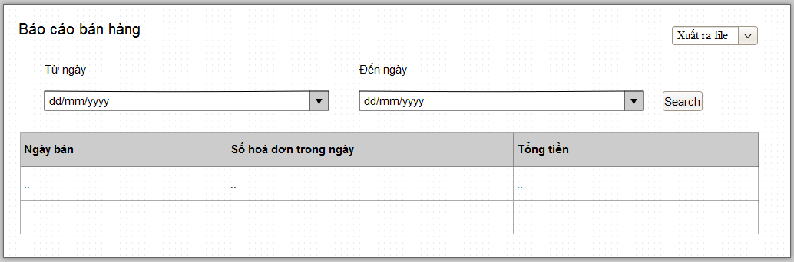

Mô tả các đối tượng trên màn hình

|  |  |  |  |
| --- | --- | --- | --- |
| STT | Tên | Kiểu | Chức năng |
| 1 | btnXuatFile | select | Xuất file |
| 2 | tuNgay | input/date | Chọn từ ngày |
| 3 | denNgay | input/date | Chọn đến ngày |
| 4 | timTheoNgay | button | Tìm theo ngày |
| 5 | danhSach | table | Bảng danh sách ngày bán hàng |

* + 1. **Báo cáo đặt hàng**

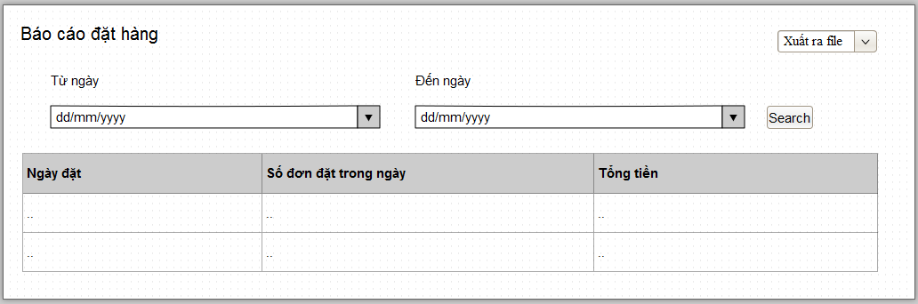

Mô tả các đối tượng trên màn hình

|  |  |  |  |
| --- | --- | --- | --- |
| STT | Tên | Kiểu | Chức năng |
| 1 | btnXuatFile | select | Xuất file |
| 2 | tuNgay | input/date | Chọn từ ngày |
| 3 | denNgay | input/date | Chọn đến ngày |
| 4 | timTheoNgay | button | Tìm theo ngày |
| 5 | danhSach | table | Bảng danh sách ngày đặt hàng |

Danh sách biến cố và xử lý tương ứng

|  |  |  |
| --- | --- | --- |
| STT | Biến cố | Xử lý |
| 1 | Chọn button Xuất ra file | Chọn theo selection và xuất file tương ứng |
| 2 | Chọn button Search (theo ngày) | Tìm kiếm thông tin đặt hàng trong khoảng thời gian đã chọn |

* + 1. **Báo cáo phiếu chi**

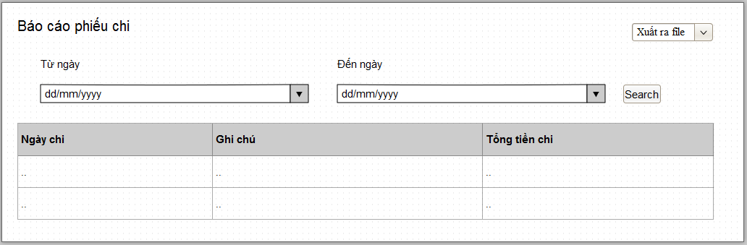

Mô tả các đối tượng trên màn hình

|  |  |  |  |
| --- | --- | --- | --- |
| STT | Tên | Kiểu | Chức năng |
| 1 | btnXuatFile | select | Xuất file |
| 2 | tuNgay | input/date | Chọn từ ngày |
| 3 | denNgay | input/date | Chọn đến ngày |
| 4 | timTheoNgay | button | Tìm theo ngày |
| 5 | danhSach | table | Bảng danh sách chi tiêu |

* + 1. **Báo cáo sản phẩm**

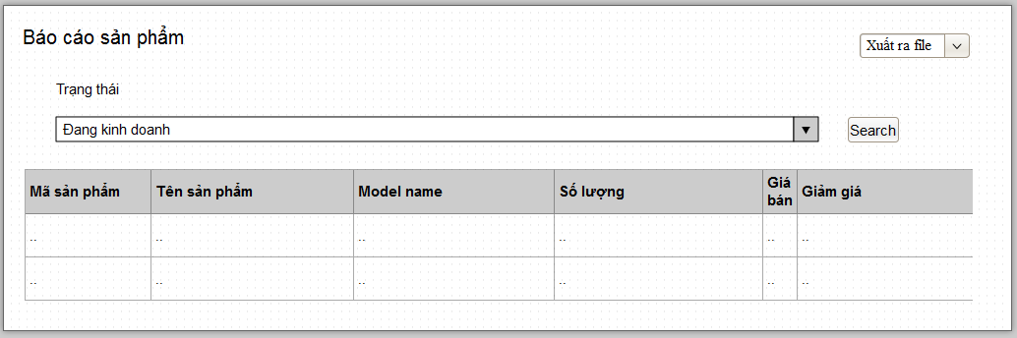

Mô tả các đối tượng trên màn hình

|  |  |  |  |
| --- | --- | --- | --- |
| STT | Tên | Kiểu | Chức năng |
| 1 | btnXuatFile | select | Xuất file |
| 2 | trangThai | select | Chọn trạng thái |
| 3 | timTheoTT | button | Tìm theo trạng thái |
| 4 | danhSach | table | Bảng danh sách sản phẩm |

* + 1. **Báo cáo tồn kho**

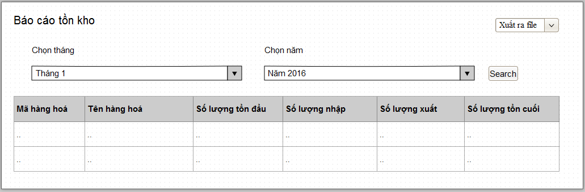

Mô tả các đối tượng trên màn hình

|  |  |  |  |
| --- | --- | --- | --- |
| STT | Tên | Kiểu | Chức năng |
| 1 | btnXuatFile | select | Xuất file |
| 2 | chonThang | select | Chọn tháng |
| 3 | chonNam | select | Chọn năm |
| 4 | timTheoTN | button | Tìm theo tháng, năm |
| 5 | danhSach | table | Bảng danh sách thống kê sản phẩm tồn kho |

# Chương VII: Kết Luận

## **Môi trường phát triển và môi trường triển khai**

* Phần mềm chạy được trên web.
* Yêu cầu FrameWork .NET 4.5, Microsoft SQL 2012 trở lên.
* Sử dụng bộ thư viện giao diện Bootstrap.

## **Kết quả đạt được**

Sau thời gian thực hiện đề tài, chương trình đã hoàn thành và đạt được một số kết quả sau:

- Hiểu rõ quy trình quản lý bán điện thoại di động & linh kiện trực tuyến

- Xây dựng thành công website quản lý bán điện thoại di động & linh kiện đáp ứng nhu cầu đặt ra của người tiêu dùng.

- Giao diện của chương trình thân thiện, dễ sử dụng,

- Thực hiện kiểm thử phần mềm ở mức độ lập trình.

- Hiểu và nắm được các kiến thức về MVC 5, EntityFramework, Responsitory

- Luyện tập về HTML, CSS, Javascript, Bootstrap Web Design

## **Hướng phát triển**

Đề tài quản lý cửa hàng bán điện thoại di động và linh kiện khá phổ biến và có khả năng cao trong việc đưa vào ứng dụng thực tiễn. Tuy nhiên do hạn chế về thời gian nghiên cứu và kinh nghiệm, nhóm chỉ phát triển ở mức độ hoàn thành các yêu cầu đặt ra của đề tài, tốc độ xử lý chưa hoàn thiện. Nhóm sẽ cố gắng tìm hiểu sâu có phương pháp quản lý hệ thống cũng như xử lý khối dữ liệu lớn với hiệu quả cao, mở rộng phạm vi của dự án này.